2026 衛星數位應用創新大賽 創意構想書
選題名稱 | 題目六：偏鄉農林牧智慧連線與精準作業定位
參賽隊伍名稱 | 天相星
作品名稱 | 天相星 SkyAide：公所災後勘查衛星快篩平台

一、作品摘要
我國農業天災救助的瓶頸在於公所勘查：公所須於公告後 30 日內逐筆確認作物與損失率，然而農業課平均僅 4 人；須現勘的案件平均 58 天才撥款，具客觀證明而免勘者僅需 24–30 天。現行規定已允許免勘，但免勘案件僅占 3.7%，10 個縣市因擔心溢領而維持逐筆現勘〔42〕；公所欠缺的是可以採信、事後也經得起查核的證據。本作品「天相星 SkyAide」以衛星證據替公所勘查分流，於災後將案件分為受損已確認、未見受損與需到場確認三級，並建立從資料輸入、模型計算到報告輸出的標準作業流程：每個輸入檔記錄來源與雜湊，計算版本於災害開始時鎖定，每份存證報告附可信度等級、數位簽章與時戳，任何人可掃描查驗碼確認報告未經改動，審計可用同一批輸入重算出同一份報告。
衛星必要性：公所無法於災前替每塊田留下紀錄，唯有衛星能持續保存全轄區的災前狀態；雷達不受颱風後雲層影響，人員無法抵達的田區亦有依據。衛星影像由第三方取得、附官方產品編號與檢查碼，申請人與系統營運者都無法事後改寫，這是照片與現場紀錄難以提供的獨立性。
概念創新性：將衛星比對嵌入法定流程，產出分級清單、預填申請與存證報告；並把證據的可信度與防偽列為流程的一部分，以衛星累積的多年紀錄對照申報內容：可信度等級決定案件能否改為書面審核，數位簽章、時戳與雜湊鏈使報告可由公所、縣府與審計離線查驗。
技術可行性：判讀方法皆有文獻基礎，資料取得與送件層級已逐項對照現行法令，兩端介面已完成原型，並已以丹娜絲颱風真實影像完成災前災後比對、以模擬工況跑通分級流程；標準作業流程已完成原型，12 項竄改、偽造與品質評估測試全數通過，同一輸入重算 49 份報告的雜湊完全一致；流程並參考歐盟面積監測系統的先行通知與年度品質評估。估算顯示，在不裁減人力的前提下，一場大型災害的實地現勘可減少約 12.6 萬筆（約 4 成），約 6.7 萬件（一般現勘案件的一半）可提早約 28 天撥款。
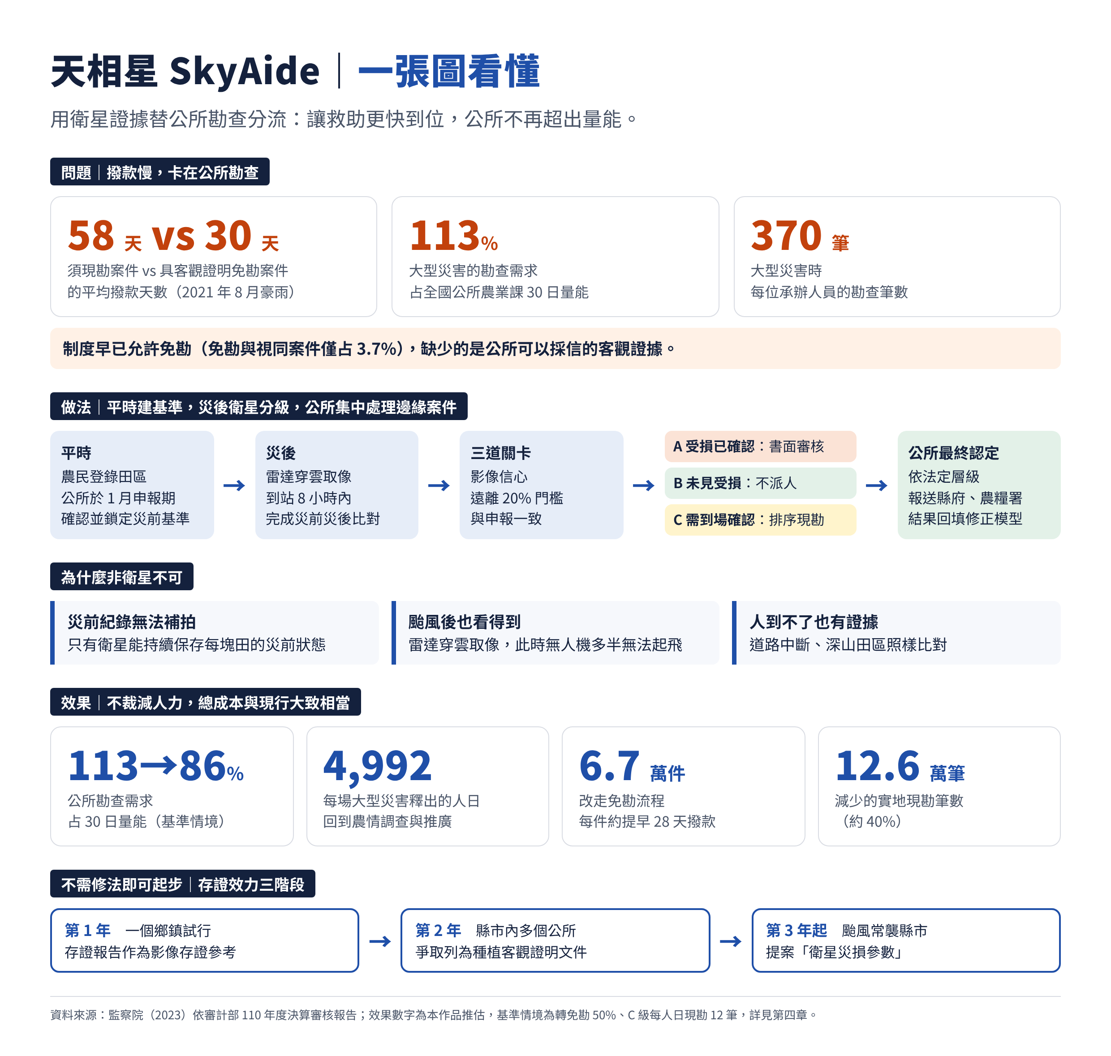
圖 1 計畫總覽
圖 1 計畫總覽。 問題、做法、衛星必要性、效果與制度路徑；效果數字為本作品推估（基準情境：轉免勘 50%、C 級每人日 12 筆），詳見第四章。

二、需求分析
公所農業課平均 4 人，大型災害時每人約須勘查 370 筆，撥款平均 55 天、超過法定 44 天；現行規定已允許免勘，但公所缺乏可採信、經得起事後查核的客觀證據。
本章說明農業天災救助的規模與延遲、公所在流程中的困境與可銜接的法定接點，並回顧國內外方案以界定研究缺口。

1. 應用需求分析
209,189 件救助案件中，須現勘案件平均 58 天撥款，免勘案件 24–30 天，而免勘與視同案件合計僅占 3.7%〔42〕。
(1) 問題規模與救助延遲
2025 年五起颱風豪雨農損 50.66 億元；丹娜絲災後 86 天，核撥金額為初勘合格金額的 59%〔46〕〔49〕〔50〕。
近 10 年我國農作物天災損失合計 844.5 億元，平均每年 84.5 億元〔12〕。2025 年共有五起颱風豪雨公告救助，合計農業損失 50.66 億元，其中丹娜絲颱風與 0708 豪雨即占 65%（圖 2），另造成漁產損失約 7.7 億元〔49〕〔50〕。災損常於災後陸續浮現：丹娜絲損失兩週內上修約 3.3 倍，0728 豪雨最末報較首報增加約 20 倍〔49〕〔50〕。
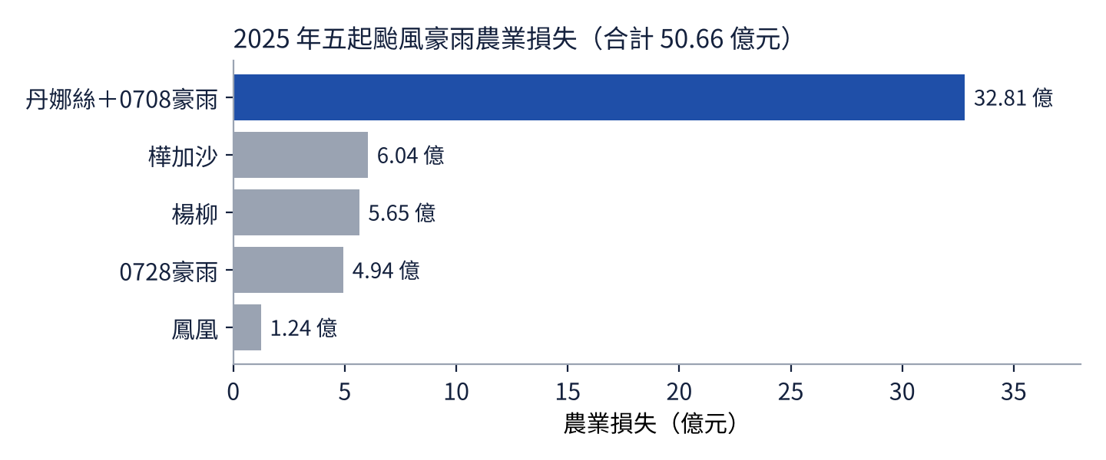
圖 2
圖 2 2025 年颱風豪雨農業損失。 資料來源：農業部統計處〔49〕〔50〕。
公告雖快，撥款卻慢。丹娜絲災後 86 天，公所初勘合格 51.5 億元，核撥僅 30.18 億元（約 59%），約三分之一停滯於「公所勘查至縣府提報」之間〔46〕。審計部統計 2021 年 8 月豪雨 209,189 件案件，申請到撥款平均 55 天，超過法定 44 天；若依勘查方式區分，須現勘案件平均 58 天，具客觀證明而免勘者僅 24–30 天（圖 3）〔42〕。然而免勘與視同案件合計僅占 3.7%，10 個縣市因擔心溢領而維持逐筆現勘〔42〕。由此可知，制度已允許免勘，欠缺的是公所可以採信的客觀證據。
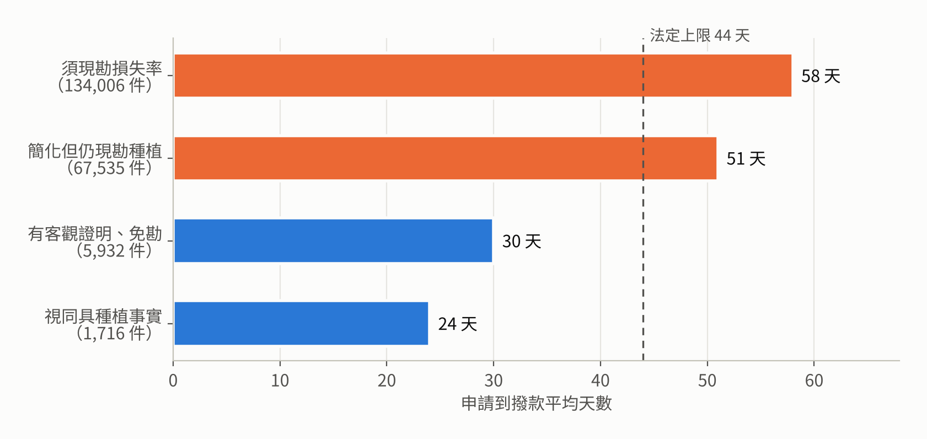
圖 3
圖 3 不同勘查方式的申請到撥款平均天數。 資料來源：監察院（2023），2021 年 8 月豪雨 209,189 件〔42〕。
(2) 公所在流程中的位置與痛點
法定流程中，公所勘查是唯一仍須逐筆到場的步驟，公所同時面臨量能、證據與判定三方面的困難。
現金救助自災害發生至撥款須經法定的層級與期限（圖 4）。提報、公告、申請與撥款均已有固定時限或資訊系統支援，唯有「公所勘查」仍須人力逐筆到場，是全流程最慢的環節〔42〕〔103〕。本作品僅於提報（熱區圖）與勘查（分級清單）兩處介入判讀，並替農民預填申請表，其餘法定流程不變。
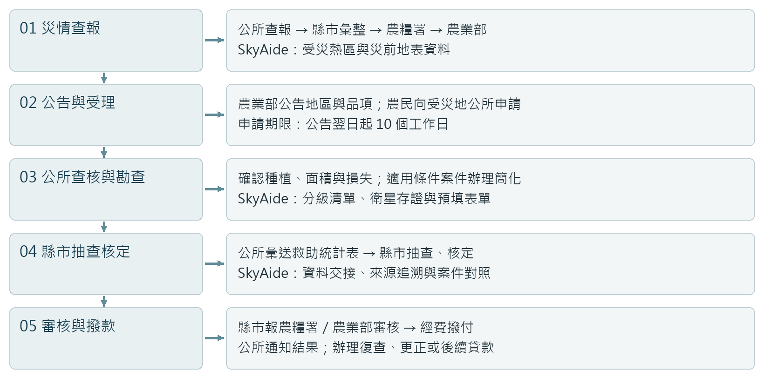
圖 4
圖 4 現金救助流程與天相星在各環節的角色。 申請期為公告翌日起 10 個工作日，勘查期為 30 日，其後報送、縣府抽查、農糧署審核各 7 日〔77〕〔103〕。
公所的困境可歸納為三類（表 1）：量能不足、證據不足與判定困難。
表 1 公所勘查工作的主要困境
類型 | 具體事實 | 來源
量能不足 | 農業課平均 4 人，大型災害每人約 370 筆；雲林單一品項曾逾 10,000 件；撥款最長 100 天 | 〔4〕〔42〕
證據不足 | 現勘只看得到災後的田；古坑深山竹林無法存證被判不合格；勘災人員曾於山區受傷；地號常夾雜農路或與實際耕作不符；天氣參數有測站盲區、僅約 40 種品項 | 〔4〕〔8〕〔19〕〔42〕
判定困難 | 山陀兒平均損害 20%、凱米 28%，大量案件落在門檻附近；審計單位已以衛星植生指標查核；未達標準仍獲救助 2.615 億元 | 〔4〕〔14〕〔15〕〔42〕
(3) 使用情境與制度接點
現行規定已有三條免勘路徑，本作品在不修法的前提下對應提供證據或工具。
颱風過境後，鄉公所兩、三位承辦人員須於 30 日內處理數千筆申請，且山區道路可能仍中斷。此時最需要的是一份區分「可依客觀證據處理」與「必須到場」的優先清單，以及每塊田災前狀態的客觀紀錄。
本作品的前提是不需修法即可起步。救助辦法已明定「勘查得以科學技術輔助之」，現行公所不必到場的途徑共有三條（圖 5）〔3〕〔42〕〔103〕。其中「App 照片＋公所認定」為現行可用；「客觀證明免勘」須同時達公告天氣參數並具種植客觀證明文件，本作品先以存證報告搭配 App 照片，走「App 照片＋公所認定」路徑；同時依三階段路徑爭取存證報告列為客觀證明文件。即使認可時程延後，A 級案件仍可依現行路徑免勘，分流效益不受影響。
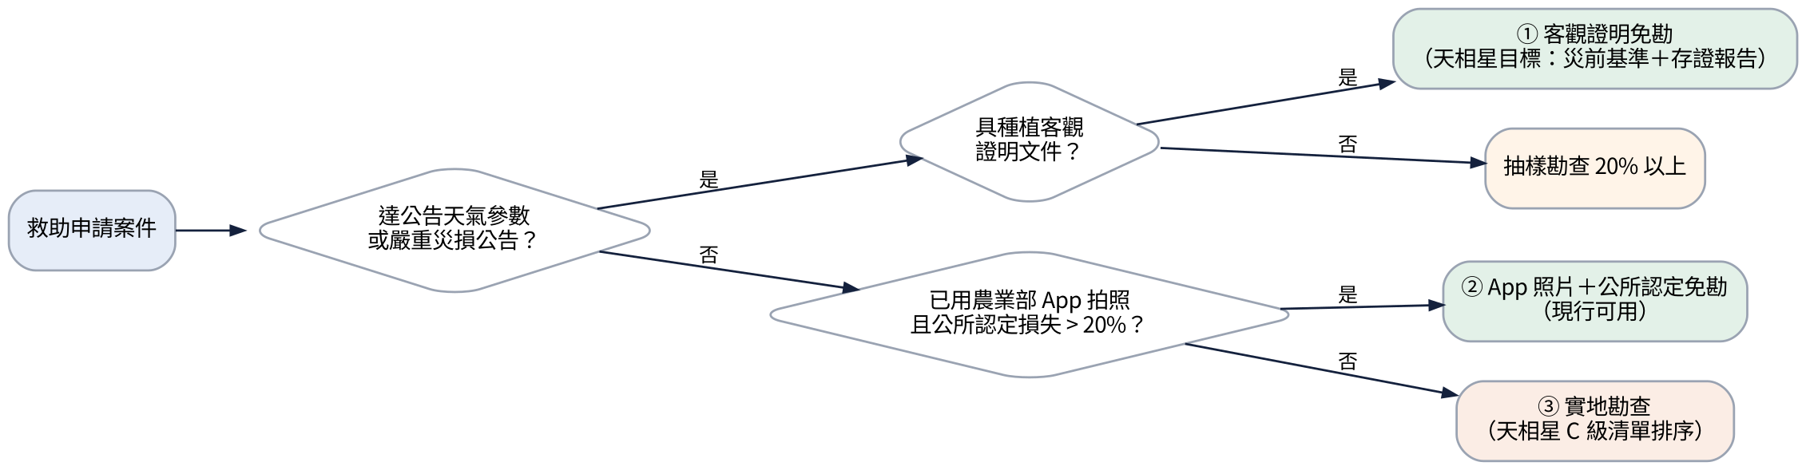
圖 5
圖 5 現行免勘路徑與天相星的對應。 依救助辦法第 12 條與作業要點整理〔77〕〔103〕。
農業部 2025 年 4 月 18 日農糧字第 1141108673 號公告修正了公所得免實地勘查的「種植客觀證明文件」，適用於 2025 年 1 月 1 日以後發生的天然災害〔128〕（圖 6）。依該公告，災損程度符合公告天氣參數或經公告為災損嚴重時，具下列文件之一者，公所得免勘查：其一，農民於當年度或前一年度，以申請救助的土地參與綠色環境給付計畫並領有給付（含農業環境基本給付、轉作獎勵、生產環境維護給付及大專業農轉作獎勵等）、通過糧作物產銷履歷驗證、領有農業天然災害現金救助，或領有農業保險保費補助；其二，農民以農業部「農產業天然災害現地照相 App」拍攝當次災害損失照片，並於公告受理期間內上傳。無上述文件者，公所應抽樣勘查 20% 以上。此一公告使本作品的設計更有依據：平時登錄所連結的綠色環境給付紀錄，本身即屬現行認可的客觀證明；天相星的角色在於協助公所查證這些紀錄是否對應同一坵塊與作物，並在未達天氣參數或缺乏紀錄的案件上提供損失證據。2025 年樺加沙颱風後，花蓮縣政府亦針對光復鄉指定地段公告，經查證具客觀證明者得免勘查〔134〕。
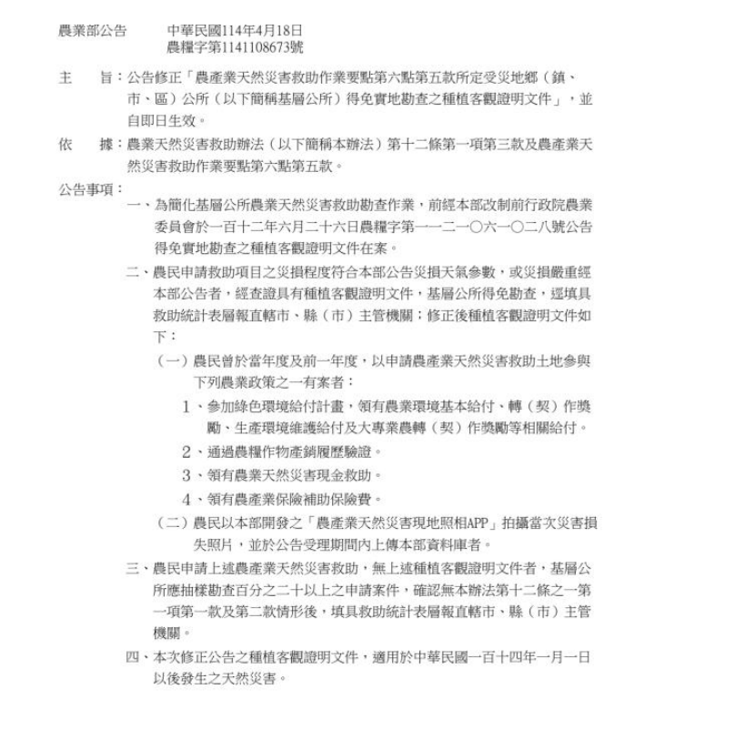
圖 6 種植客觀證明公告原文
圖 6 農業部種植客觀證明公告原文（節錄）。 2025 年 4 月 18 日農糧字第 1141108673 號〔128〕。
(4) 證據可信度與防偽的需求
公所不敢免勘，是因為採信錯誤的責任落在承辦人員身上；證據必須能說明來源、證明未被改動，並可由他人重算。
免勘比例偏低的直接原因是溢領疑慮；審計部同一份報告亦指出，未達救助標準仍獲救助者達 2.615 億元〔42〕。採信錯誤的後果不只是追回款項。2015 年蘇迪勒颱風後，彰化竹塘一名農民以已停耕整地的河川地申請香瓜災損救助，領得約 42 萬元；公所承辦人員到場時將乾枯瓜藤與雜草認定為受災作物，一審以圖利罪被判處 5 年 2 個月，法院則以空照圖認定該地災前即為裸地〔138〕。此案說明兩件事：災前的空間紀錄可以在事後分辨真偽；而公所要放心採信一份證據，這份證據必須能回答「從哪裡來、有沒有被改過、換人計算是否得到同樣結果」。
現行可用的數位證據在這些方面仍有缺口（表 2）。農業部現地照相 App 會在照片上套印拍攝時間、上傳時間、經緯度與地段地號，並每小時同步至救助系統，設計重點在於快速保全災損證據〔101〕〔126〕；但 App 僅以手機號碼登入，手機定位約有 ±20 公尺誤差，公開說明亦未提及照片重複上傳或事後編輯的檢核〔101〕。衛星影像同樣可能被替換，已有研究示範以生成模型產生足以亂真的偽造衛星影像〔141〕。存證報告若只是一份可任意編輯的檔案，也會面臨同樣的質疑。
制度面同樣提高了對可驗證性的要求。2024 年修正的《電子簽章法》規定，具憑證機構簽發憑證的數位簽章推定為本人親自簽名或蓋章，行政機關亦不得再以公告排除電子簽章的適用〔139〕；2025 年 12 月三讀通過的《人工智慧基本法》列出透明與可解釋、問責等原則，並要求政府使用人工智慧執行業務時進行風險評估〔140〕。本作品的存證報告將由公所在法定程序中使用，因此必須能說明判斷依據、能查驗真偽、能追溯責任。
表 2 證據可信度的缺口與本作品的對應
需要回答的問題 | 現況 | 天相星的做法
災前確實有種嗎 | 災後到場只看得到災後的田；竹塘案靠事後調閱空照圖 | 災前 6 個月衛星時序；災前未見作物生長者列 C
證據是否來自本田、本次災害 | App 照片套印時間與座標，定位誤差約 ±20 公尺 | 照片座標與時間對照坵塊與災害期間，並與衛星變化交叉比對
證據是否被重複使用 | 未見公開的重複照片檢核 | 以感知雜湊比對歷次案件照片
報告是否被改過、由誰簽發 | 紙本或電子檔可編輯 | 數位簽章、時戳、查驗碼
換人計算是否得到同樣結果 | 判斷過程多未留存 | 輸入、程式、參數皆記錄雜湊，可重算比對
系統判讀與人工判定是否分得清 | 同一份紀錄 | 公所判定另行簽章，與系統結果並列、不覆蓋
(5) 題目定位
本作品處理救助勘查與平時農地管理，對應題目六；題目五的範圍為災害應變。
題目五雖亦涉及災前災後比對，但核心為災害應變；本作品服務公所的救助勘查與平時農地管理，對應題目六「作物生長狀態辨識、災損監測」與「作業範圍廣、人力巡檢成本高」之情境，並以 GNSS 定位樁、衛星通訊與農民回報座標回應「偏鄉通訊涵蓋不足」。

2. 國內外現況分析
現有方案多缺乏災前紀錄或不處理災後損失，目前沒有為公所勘查設計、可同時證明種植與損失的工具。
國外已有多國將衛星監測納入農業行政。愛爾蘭 AMS 以 Sentinel-1／2 監測約 110–130 萬筆申報地塊，僅紅燈案件需農民補證，歐盟自 2023 年起要求會員國採用〔27〕〔28〕；義大利 AGEA 以衛星取代例行稽核，成本降低 30%–40%、實地檢查降至 3%–5%〔68〕；印度 RIICE 以雷達作為保險理賠證據〔69〕。國內則有災損天氣參數〔19〕、農災 App〔20〕、無人機判釋試辦〔35〕與雲林 NDVI 試算〔4〕等工具。表 3 比較各方案。
表 3 現有方案與本作品比較
方案 | 能證明 | 災前紀錄 | 公所須到場 | 主要限制 | 來源
災損天氣參數 | 損失（推論） | 無 | 否 | 測站盲區；約 40 種品項 | 〔19〕
農災 App | 輔助佐證 | 無 | 是 | 須有人到場；GPS 約 ±20 公尺 | 〔20〕
無人機判釋 | 損失 | 無 | 是 | 補助 2,050 萬元全數未執行 | 〔35〕〔42〕
雲林 NDVI 試算 | 疑似受損範圍 | 部分 | 是 | 只用光學、未綁地號；與核定區重疊約 64% | 〔4〕
愛爾蘭 AMS／義大利 AGEA | 是否依申報耕作 | 有 | 紅燈才需 | 事前稽核，不處理災後損失 | 〔27〕〔68〕
天相星 | 種植＋損失 | 有 | 僅 C 級 | 初期與 App 照片並用，依三階段路徑取得認可 | —
歐盟的經驗最值得參考，因為它已把「衛星全面監測、只對不確定者到場」寫進法規並全面運作。2018 年起歐盟允許以衛星監測取代農業補貼的現場抽查〔150〕；2023 年起依執行規則 2022/1173，所有面積型給付申請都須納入面積監測系統（AMS）〔151〕。奧地利約 300 萬塊田每月自動處理一次，可辨識 93 種作物、割草與收割〔154〕。其運作與本作品的對應如表 4。兩者的差異在於歐盟查的是「有沒有依申報耕作」，以整季為期；本作品處理的是災後損失，須於 30 日內完成，因此借鑑的是流程與治理方式，而非門檻數值。歐洲審計院也指出，2019 年 59 個付款機構中有 52 個擔心執委會是否認可其方法，這是推廣的主要障礙〔150〕；本作品「存證報告須先獲公告認可」的處境相同，因此將取得農業部認可列為第一年的工作。
表 4 歐盟面積監測系統的作法與本作品借鑑
歐盟作法 | 具體內容 | 本作品借鑑
全面監測、分燈處理 | 每筆申報地塊以 Sentinel 時序判讀，分綠、黃、紅燈；黃燈先由人員看影像與資料，必要時才到場；2019 年需到場的地塊最多 1%〔150〕 | A／B／C 分級；C 級先看影像與照片，再決定是否到場
誤判上限 | 執委會設「誤判紅燈」（守規農民被判不符）上限 5%〔150〕 | A／B 精確度 ≥ 95%，未達標的作物類別暫停判 A
先通知、可修正 | 監測發現不符須告知農民，讓其修正申請或補證；愛爾蘭 2023 年首輪通知 4,737 戶，約 91% 於期限內回覆〔151〕〔155〕 | 初步判讀先通知農民補照片或更正，再進入公所審核
預填申請 | 規則要求提供預填的申請表〔151〕 | 預填現金救助申請表
地理標記照片 | 2025 年起照片列為與衛星等值的證據；捷克試辦 App 蒐集逾 1.6 萬張照片，檢查員最多省時 70%；奧地利約 10.7 萬農戶中約 3 萬人註冊官方拍照 App；App 會標示照片是否經修改，外部匯入者標為「非真實」〔151〕〔152〕〔153〕〔154〕 | 照片分「App 內即時拍攝」與「相簿匯入」兩級可信度，並指引拍攝點與方向
年度品質評估 | 會員國每年提交 AMS 品質評估報告，量化缺失並提出改正措施；連續兩年嚴重缺失須提行動計畫〔151〕 | 每場災害後提出品質報告，依作物類別公布精確度與覆蓋率
多年土地紀錄 | AMS 須偵測不符資格的面積及耕地、永久作物、永久草地等土地類別變化〔151〕 | 長時間對照檢核 L1–L4
綜上，現有方案或缺乏災前紀錄，或不處理災後損失；國內衛星試算未綁定地號，魚塭遙測〔64〕〔65〕亦未用於救助。本作品界定的缺口為：尚無一套為公所勘查流程設計、能持續保存每筆地號災前紀錄、於災後同時提供種植與損失證據並預填申請，且證據可查驗真偽的工具。

三、創意構想提案內容
天相星在平時建立災前基準，災後以衛星將案件分級，證據明確者改為書面審核，公所現勘集中於需要判斷的案件；處理程序訂為標準作業流程，每份證據附可信度等級並可查驗真偽。
本章說明使用情境與分級規則，論證衛星必要性與概念創新，並從架構、方法、資料取得、模擬驗證與發展路徑分析技術可行性。

1. 創意構想使用情境
公所為主要使用者，農民自願參與；系統提供排序與存證，最終認定由公所做出。
(1) 目標使用對象與場域
主要使用者為全國 368 個公所農業課，場域以颱風常襲的偏鄉農區與沿海魚塭為主。
主要使用者為全國 368 個鄉鎮市區公所農業課承辦人員；次要使用者為農民與養殖戶（手機 App、簡訊或由農會協助）及縣市政府農業處；延伸使用者為防檢單位、農會與產險公司。農民登錄採自願原則，未登錄者仍依現行程序申請。場域以颱風常襲的偏鄉農區為主，優先為雲林、嘉義、屏東、臺南、高雄、臺東、南投〔6〕〔14〕〔15〕；概念驗證選定丹娜絲登陸的嘉義竹崎、中埔與臺南沿海魚塭。
(2) 兩端運作流程
災前基準於平時由公所確認一次；災後依法定期限進行，雷達影像到站後 8 小時內完成分級。
本作品貫穿平時與災後（圖 7）。平時，農民五步登錄，公所於每年 1 月綠色環境給付申報期一併確認範圍並鎖定為「災前基準」；系統持續累積坵塊時序。災後依法定期限推進：警報時鎖定災前影像並排定取像，C 級清單預先下載至公所手機以因應斷網；雷達到站 8 小時內完成分級；公告後預填申請表，農民以 QR 碼送件，公所掃碼即可調閱；勘查期 A 級書面審核、C 級現勘；現勘結果回填，作為下次訓練資料。
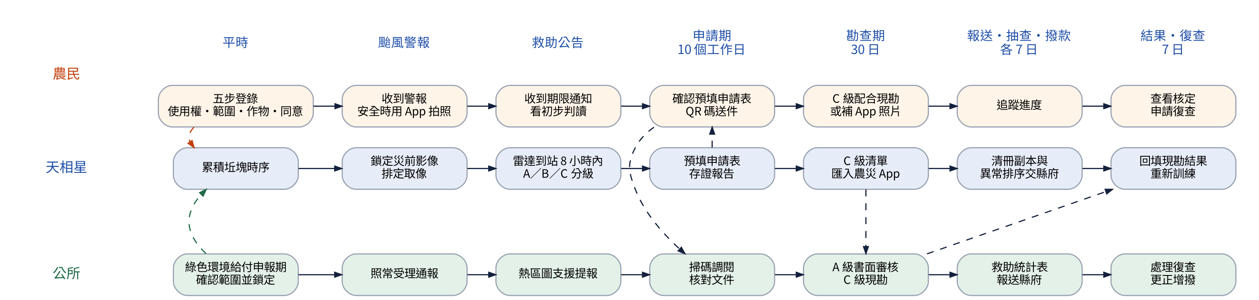
圖 7
圖 7 農民、天相星與公所三方的運作流程。 虛線表示跨角色的資料傳遞。
(3) 分級規則
災前在生產且損失區間下限達 40% 者判 A，其餘不確定的案件列 C，以降低誤判受損的風險。
本作品將勘查拆解為兩個衛星可回答的問題：災前是否在生產（災前 6 個月時序與作物判釋，綁定坵塊；具公所確認之災前基準者為強證據），以及損失是否達 20%（以第 10、50、90 百分位的損失區間表示）。案件依表 5 分為三級，並須通過三道關卡（圖 8）：影像信心、遠離門檻、與申報一致；任一關未通過即列 C 並附原因碼。10%／40% 為起始值，將以災例與現勘結果校正。設計刻意保守，寧可多列 C 級，以降低誤判受損的風險。農民端不顯示代號，而以「受損明顯」「未見明顯受損」「需公所到場確認」等白話呈現，並註明以公所認定為準。
表 5 A／B／C 分級條件
分級 | 判定條件 | 公所處理
A 受損已確認 | 災前在生產、三關皆通過，且區間下限 ≥ 40% | 存證報告書面審核；照常列入法定抽查母體
B 未見明顯受損 | 農民未申請，且區間上限 ≤ 10%、影像無變化 | 不派人
C 需到場確認 | 其餘全部，含「有申請而衛星未見變化」 | 依原因碼與優先度排入勘查清單
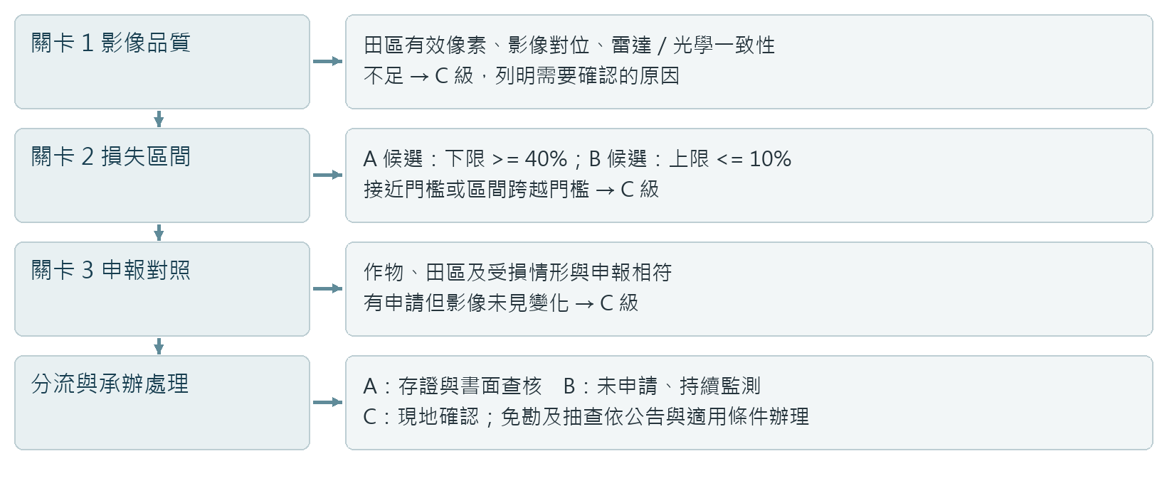
圖 8
圖 8 三道關卡分級流程。 任一關卡未通過即列 C，並列明需要確認的原因。
三道關卡中的「與申報一致」以五項申請交叉檢核規則（R1–R5）執行（表 6）。各項分別記錄「一致、待補件、待確認」及證據來源，與 A／B／C 分級並列；差異由承辦人員確認並留存原因碼，處理結果回寫同一案件〔132〕。
表 6 申請交叉檢核規則（R1–R5）
規則 | 比對欄位 | 承辦處理
R1 地號與範圍 | 縣市、段小段、地號、坵塊及公告區域 | 比對地籍版本與實際耕作範圍；差異列待確認
R2 作物一致性 | 申報作物、登記作物、衛星物候及播種日期 | 改種、未登記或模型低信心時，先補紀錄或現地照片
R3 面積與損失 | 申報面積、使用範圍、受影響面積及損失區間 | 扣除農路、水塘與重疊；分列受影響面積及作物損失率
R4 實際經營人 | 申請人、地主、租約或使用同意書有效期間 | 由公所核對合法使用與實際經營；分析端僅使用代碼
R5 重複與歷次案件 | 同災害、期作、地號、作物、申請人與空間交集 | 提示重複送件；依法合併連續災害或保留不同救助項目
(4) 介面設計
兩端介面的每一步對應現行法定文件，並標示初步判讀不等於核定結果。
兩端介面已完成可互動原型。農民端分為平時登錄與災後申請兩段流程（圖 9），公所端依「災前範圍確認、災後總覽、受理與 R1–R5 檢核、依公告與證據判斷」的順序處理案件（圖 10）；圖 11、圖 12 為其中三個主要畫面。設計遵循三項原則：每一步對應現行法定程序與文件，不另創格式；明示系統輸出的效力界線；考量高齡使用者，採大字級、大按鈕與白話用語，並提供簡訊版與農會協助。農民端登錄重在「證明實際耕作」而非所有權：系統讀出謄本的地號與「本筆面積 × 持分」作為申報上限，扣除農路水塘後計算種植範圍，且不保存帳號。公所端依法定期限排列工作，並在受理畫面標示存證報告目前為「影像存證參考，尚非種植客觀證明文件」；異常排序僅供縣府抽查參考，不取代救助系統的隨機抽選。
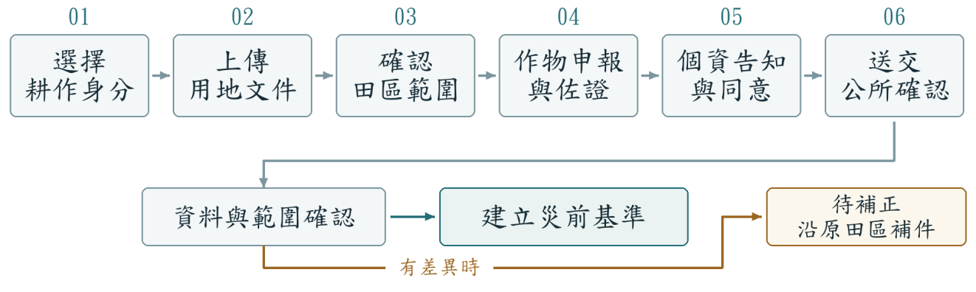
圖 9 農民端操作流程
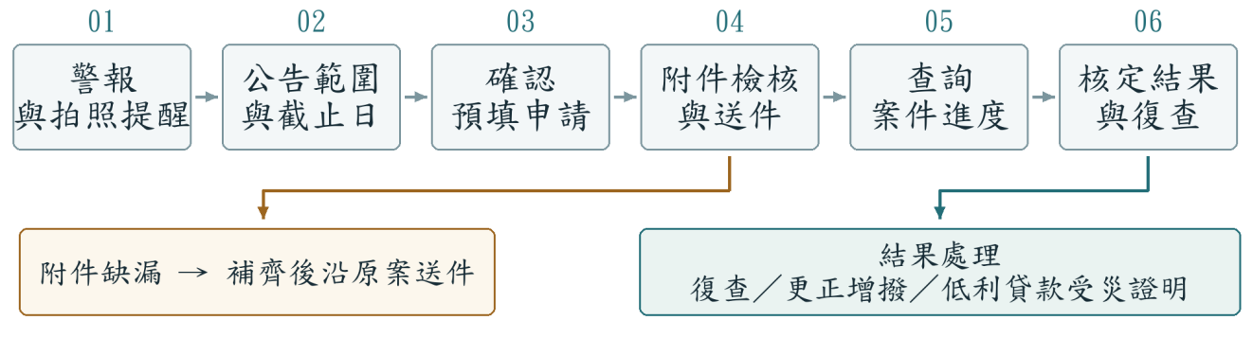
圖 9 農民端操作流程。 上：平時登錄，送交公所確認後建立災前基準，資料有差異時沿原田區補件；下：災後申請，附件缺漏時補齊後沿原案送件，核定後可辦理復查、更正增撥或申請低利貸款受災證明。
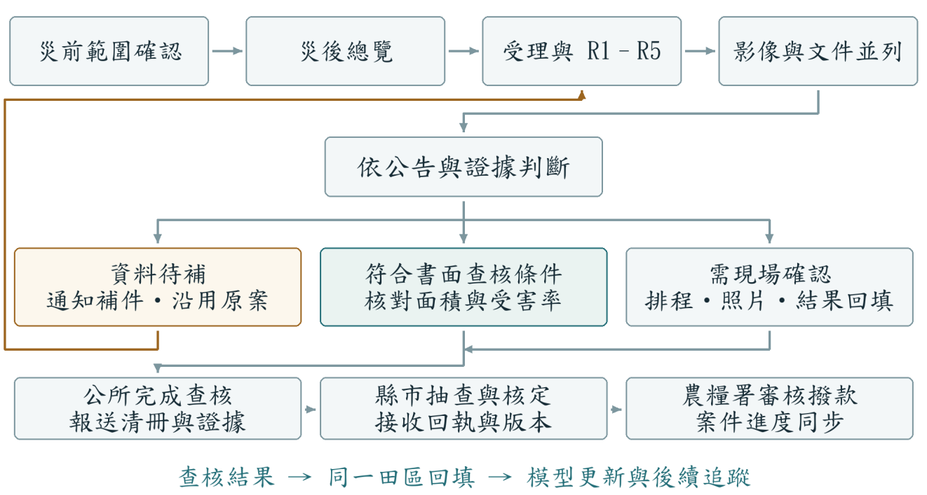
圖 10 公所端案件處理流程
圖 10 公所端案件處理流程。 依公告與證據將案件分為資料待補、符合書面查核條件、需現場確認三類；查核結果回填同一田區，供模型更新與後續追蹤。
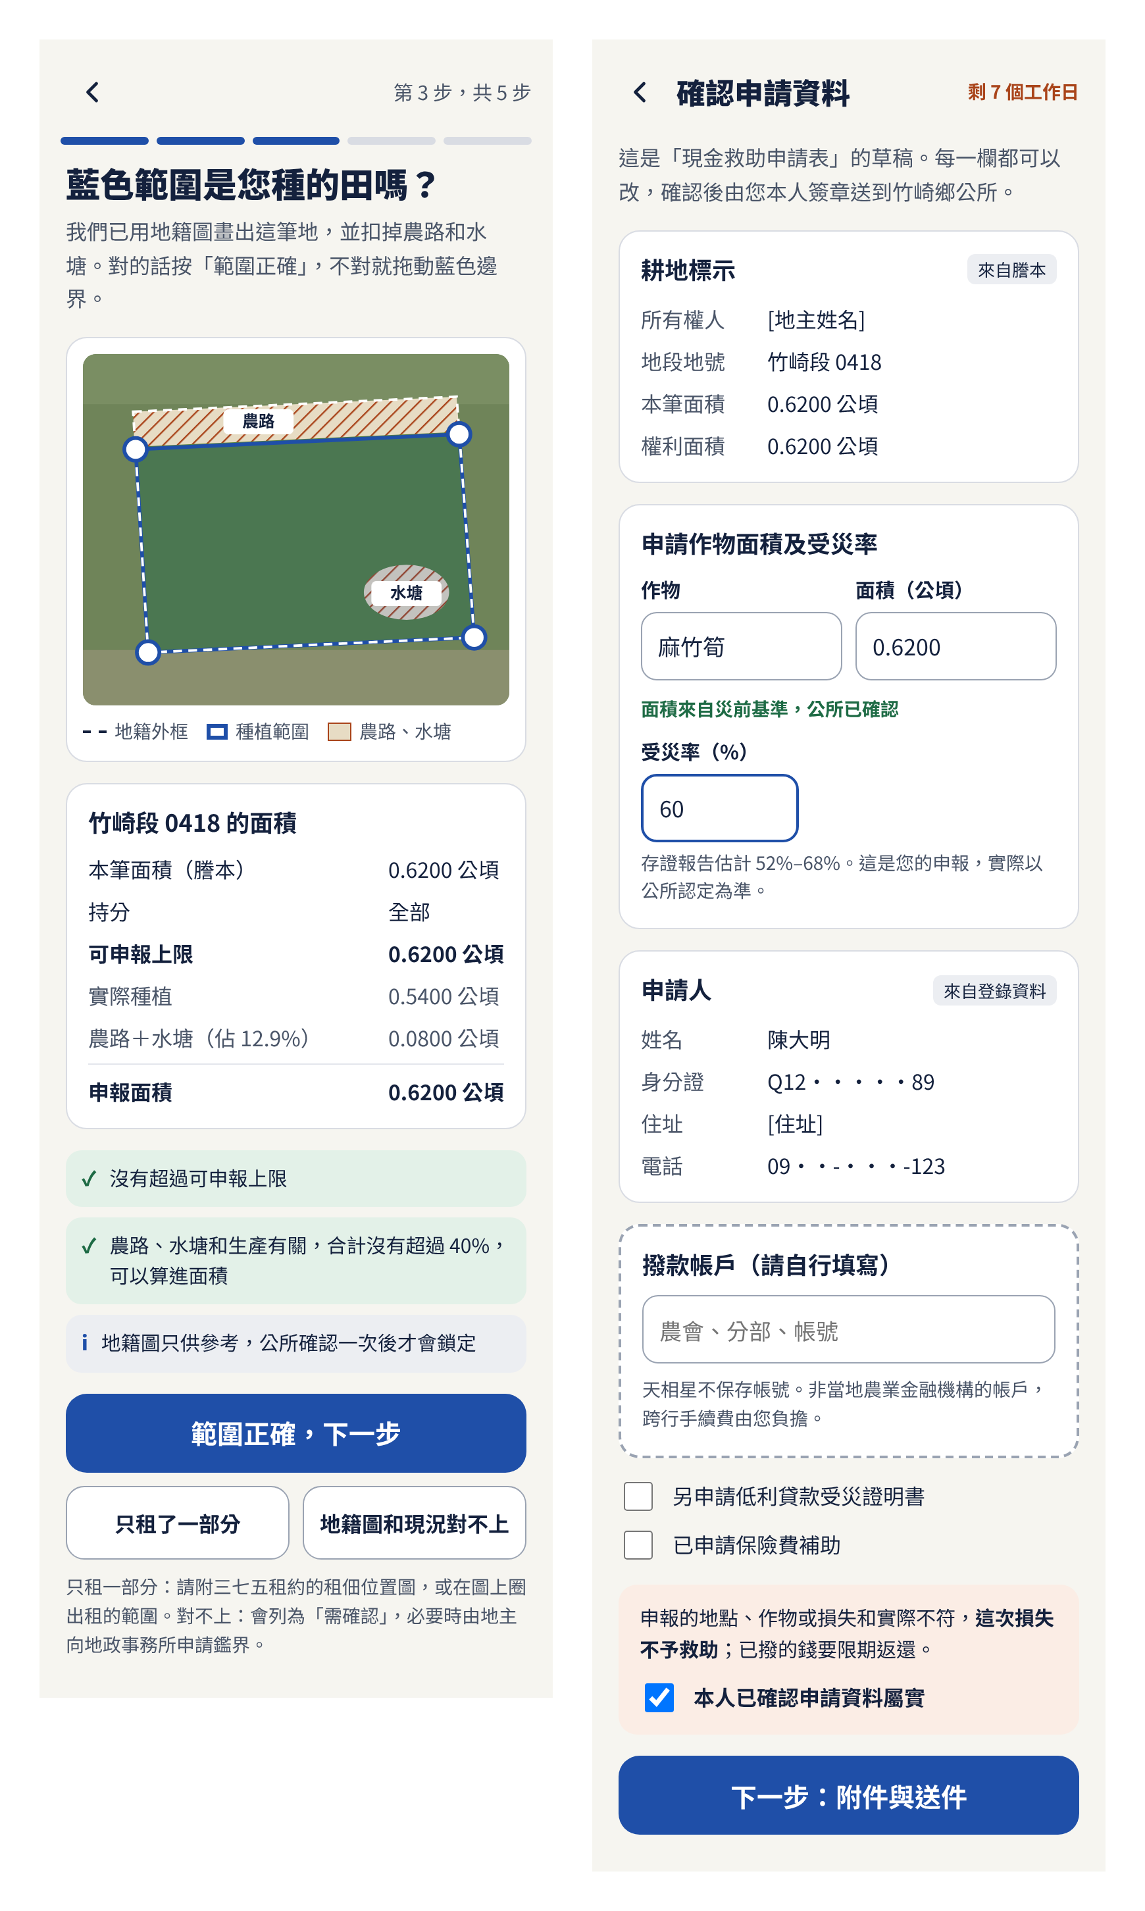
圖 11 農民端原型畫面
圖 11 農民端原型畫面。 左：登錄第 3 步「確認田區範圍」，以地籍外框扣除農路水塘，並檢查可申報上限；右：災後「確認預填申請資料」，耕地標示來自謄本、面積來自公所確認的災前基準，受災率由農民申報並附存證報告估計區間。資料為示意。
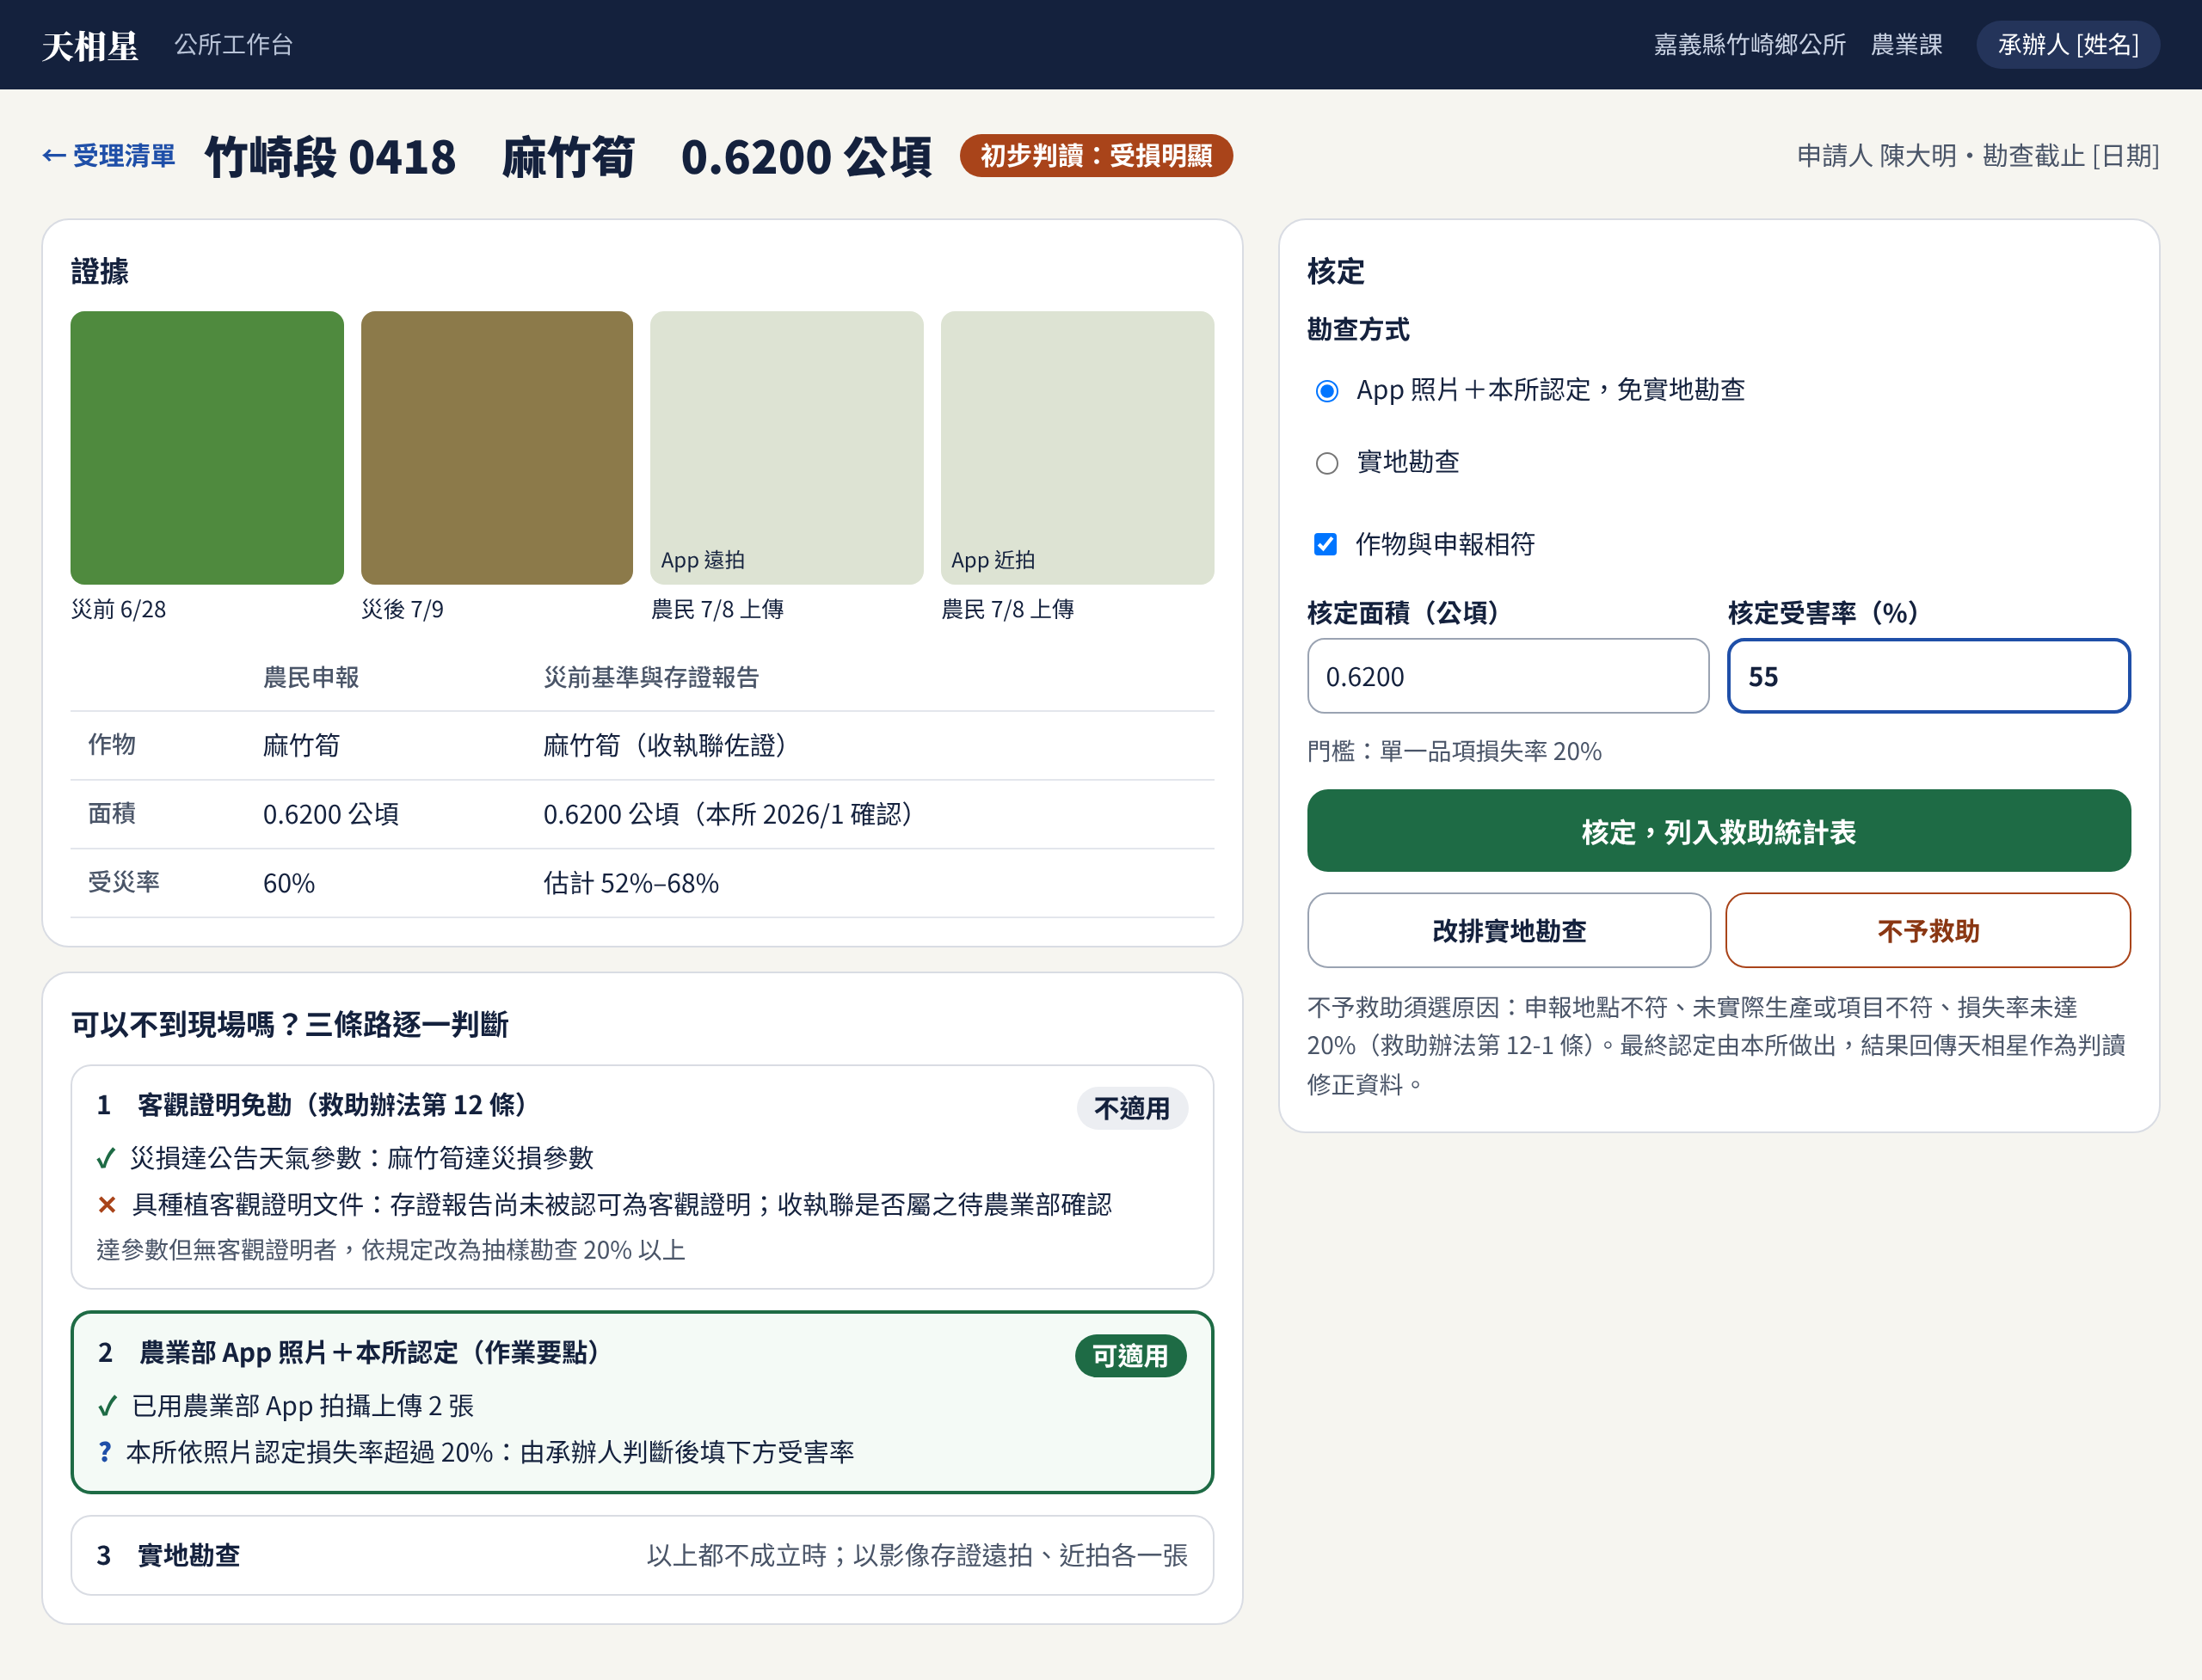
圖 12 公所端原型畫面
圖 12 公所端「案件審核與免勘判斷」畫面。 左側並列災前災後影像、App 照片與申報對照，並逐一判斷三條免勘路徑；右側由承辦人員核定面積與受害率。資料為示意。
團隊另製作三個操作畫面原型：勘災初篩畫面以災前災後影像滑動比對，標出疑似受災範圍與初估救助面積；土地資料建檔畫面在地圖選取區塊後，列出地籍、權利與使用紀錄的來源機關；作物登記查驗畫面將申報作物、衛星推定作物與現勘建議對照至同一區塊，並依「一致、不一致、未登記」排出現勘優先清單，銜接 R1–R5 檢核與 A／B／C 工作台〔132〕。
(5) 情境示例
同一農民的不同田區依證據強弱分流，現勘集中於需要判斷的案件。
陳大明承租的竹崎段 0418 麻竹筍田已於 1 月鎖定災前基準。颱風後雷達判讀受損明顯，存證報告估計損失 52%–68%，申請表已預填；他確認後持 QR 碼送件，公所掃描報告上的查驗碼，畫面顯示簽章有效、報告與封存批次相符、可信度「高」，再調閱其 App 照片，依「App 照片＋公所認定」免實地勘查，承辦的判定另以機關憑證簽章留存。其另一塊香蕉田初步判讀落於 20% 上下，列 C 級，公所路通後到場核定 25%。同一農民的不同田區依證據強弱分流，現勘人力因而集中於需要判斷的案件。

2. 衛星必要性分析
災前紀錄無法事後補拍，衛星可持續保存全轄區的災前狀態，雷達可在颱風後穿雲取像。
本作品整合多源衛星與地面技術（表 7、圖 13）。Sentinel-1 雷達不受雲層影響，負責颱風後第一時間的比對；Sentinel-2 負責植生與作物時序；福衛八號以 1 米解析度處理小田與魚塭在養證據；VIIRS 夜間燈光判斷停電；GNSS 與衛星通訊補足陡坡、樹冠下與斷網時的缺口。
表 7 採用的衛星與地面技術
技術 | 規格 | 用途
Sentinel-1 SAR | C 波段 VV＋VH、像素間距 10 米（空間解析度約 20 × 22 米〔129〕）；雙星 6 天再訪；免費〔70〕 | 倒伏、淹水、埋沒、溢堤、魚塭坵塊
Sentinel-2 光學 | 10–20 米；約 5 天〔71〕 | 植生指標、作物時序、水色
福衛八號 | 1 米（處理後 0.7 米）、紅邊波段；對臺最高一日三次；2031 年前 8 顆〔74〕〔75〕 | 小於 0.3 公頃的田、魚塭水車
福衛九號 | 雷達，2028、2030 年發射〔26〕 | 自主穿雲來源
VIIRS 夜間燈光 | 約 500 米、每日〔66〕 | 魚塭區停電天數
GNSS 與衛星通訊 | e-GNSS 平面精度優於 5 公分〔87〕；數發部約 700 個衛星備援站點〔88〕 | 坡面定位樁、斷網回傳、C 級現場座標
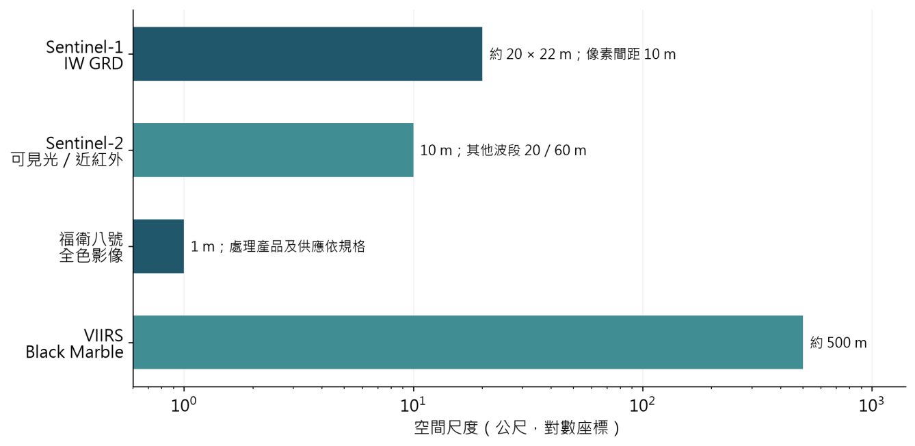
圖 13
圖 13 本作品採用衛星的空間尺度（對數座標）。 Sentinel-1 像素間距 10 米，實際空間解析度約 20 × 22 米〔129〕。
衛星的必要性可由五點論證：其一，災前紀錄無法事後補拍，唯有衛星能事前持續保存全轄區紀錄；其二，一次過境涵蓋整個鄉鎮，全案件同一標準；其三，臺灣淹水歷時短，雷達可於颱風後穿雲取像〔39〕，此時無人機往往無法起飛；其四，不受道路中斷限制，可回應古坑竹林案例〔8〕；其五，量體只有衛星能處理，凱米颱風受害 21,712 公頃〔14〕，以無人機飛完丹娜絲受害面積僅飛行費即約 48.6 萬至 68 萬元〔98〕〔99〕。據此，本作品的分工為：衛星判斷「哪些不必看、哪些必須看」，無人機看清楚小田，公所負責最後認定。

3. 概念創新性分析
本作品的創新在於將衛星比對結果轉為可嵌入救助制度的證據與流程。
前後期比對技術本身已實用，本作品的創新在於將其轉化為可嵌入我國救助制度的證據與流程（表 8）。
表 8 概念創新點
創新點 | 說明
嵌入流程而非監測圖 | 產出公所可直接使用的分級清單與審核畫面、農民可直接送件的預填申請表，並銜接農災 App
由監測轉為存證 | 存證報告對準「種植客觀證明」免勘規定
災前基準由公所確認一次 | 借用既有綠色環境給付申報時程，災後不再量面積
以實際耕作坵塊為單位 | 地號僅作索引；地號、坵塊、申報對不上者交公所判斷
輸出損失區間 | 只需判斷區間是否跨越 20%；逐筆列出影響判定的特徵
魚塭在養證明 | 不估魚隻數，而證明災前在養與受災方式〔86〕
長時間對照 | 以衛星累積的多年紀錄檢查作物物候、作物年齡、損失時點與前次災損後是否恢復
可信度決定處理方式 | 證據品質五項檢核，僅可信度「高」可改為書面審核；可信度與損失大小分開評定
可查驗、可重算 | 每份報告附數位簽章、時戳與查驗碼，依 STAC 與 W3C PROV 記錄影像、處理與版本；任何人可查驗真偽，審計可重算〔90〕〔91〕〔142〕
不需修法即可起步 | 短期作影像存證參考，中期爭取列為客觀證明，長期提案「衛星災損參數」

4. 技術可行性分析
判讀方法均有文獻依據，已以丹娜絲颱風真實影像完成災前災後比對，模擬工況已執行完整流程；標準作業流程原型通過 12 項測試，資料取得與送件層級均已對照現行法令。
(1) 系統架構與判讀方法
坵塊化置於判讀之前，全國約 200 萬筆地號跑一輪作物判釋，單張 GPU 約 27 分鐘；六項判讀任務皆採已發表方法。
系統分為資料、處理、判讀、案件與應用五層，並以現勘結果回填形成閉環（圖 14）。設計上將坵塊化置於判讀之前，使運算量與坵塊數而非影像面積成正比：全國約 200 萬筆地號跑一輪作物判釋，單張 GPU 約 27 分鐘〔54〕。為避免混合像素，坵塊向內縮 10 米取統計，內縮後過小者改用福衛八號或列 C。
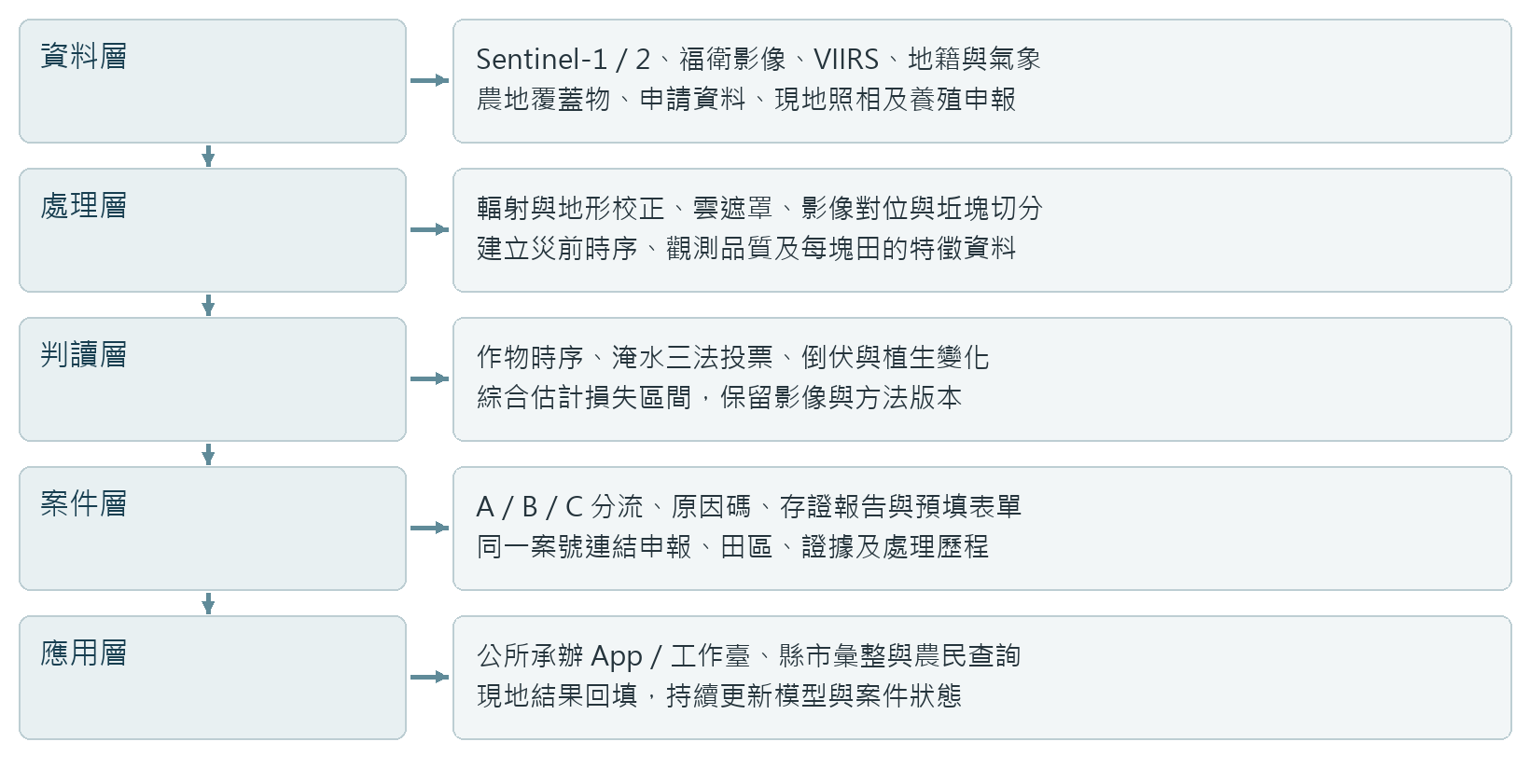
圖 14
圖 14 天相星系統架構。 應用層的現地結果回填後，用於更新模型與案件狀態。
判讀分為六項任務（表 9），方法均有文獻依據。淹水採三法投票，因單一雷達門檻的洪水 IoU 僅約 0.29〔56〕；倒伏以雷達 VH 為主，香蕉與竹林另以福衛八號與無人機高解析影像校正，達到精確度門檻前一律列 C；埋沒訊號強，雲未散時即可判 A。系統並於災後追蹤 6 個月，以標記延遲性災損。
表 9 農田判讀模型
任務 | 模型 | 依據
作物判釋 | 時序 Transformer（60 萬坵塊基準準確率 0.80） | 〔54〕〔55〕
淹水 | Otsu 門檻、時序異常、微調 Prithvi 三法投票 | 〔56〕〔57〕〔58〕
倒伏 | VH 對數比值＋隱馬可夫隨機場 | 〔59〕〔60〕
埋沒、流失 | 同調性下降門檻 0.5（菲律賓案例吻合 93%） | 〔61〕
植生受損 | 相對往年同期與鄰田的標準分數 | 〔4〕
損失區間 | 分位數梯度提升樹，輸出第 10、50、90 百分位 | 〔62〕〔63〕
魚塭的損失在水下，本作品改以六種訊號證明在養與受災方式（表 10）。災前在養（強證據加放養申報）且整池溢堤、潰堤或池水流失者判 A；僅有間接訊號者列 C 並依停電天數排序。
表 10 魚塭判讀訊號
訊號 | 方法 | 證明
魚塭坵塊 | VH 中位數＋Otsu＋形狀過濾（亞洲沿海準確率 91.9%）〔64〕 | 是魚塭與面積
在養狀態 | 福衛八號偵測水車、餵飼台〔65〕 | 災前在養
溢堤、潰堤 | 淹水三法；堤岸被淹 ≥ 80% | 災害波及此池
池水流失 | 水面少一半以上且無收成申報 | 堤岸破損
停電 | 夜間燈光低於災前中位數一半〔66〕〔67〕 | 增氧機可能停擺
水色異常 | 偏離自身正常範圍 3 個標準差 | 可能大量死亡
救助發放對象為「實際從事生產之自然人」〔77〕，但衛星觀測的是一塊田、地籍記錄的是一筆地號，三者未必一致。本作品以實際耕作坵塊為判讀單位，三者無法對應者均交公所判斷（表 11）。
表 11 地號、坵塊與實際耕作的落差及處理
落差 | 處理方式
一筆地號種多種作物 | 以坵塊為單位，不同作物分開判讀
一塊田跨多筆地號 | 以坵塊判讀，再依面積比例分攤回各地號
地號夾雜農路、建物、未種植區 | 登錄時扣除並顯示佔比；差距過大列 C（面積不符）
圖解地籍圖偏移〔80〕〔81〕 | 加大內縮；誤差過大列 C（對位不確定），必要時鑑界
申請人不是地主〔78〕 | 天相星只證明有種與受損；使用權由公所依文件認定
即使衛星看不到損失（如寒害空果〔92〕），仍能證明災前有種，配合天氣參數仍可能走免勘程序〔3〕。
(2) 標準作業流程：資料輸入、模型計算與輸出
每筆案件依三段八步處理，每一步都有檢核點並寫入作業日誌；未通過檢核者停止計算或列 C。
為使不同公所、不同災害、不同承辦人員得到一致且可查核的結果，本作品將處理程序訂為標準作業流程（圖 15、表 12）。流程分為資料輸入、模型計算、輸出與查驗三段，共八個步驟；每一步完成後寫入一筆作業日誌，每筆日誌記下前一筆的雜湊值，形成雜湊鏈，刪除或改動任何一筆，其後的鏈結即斷開。
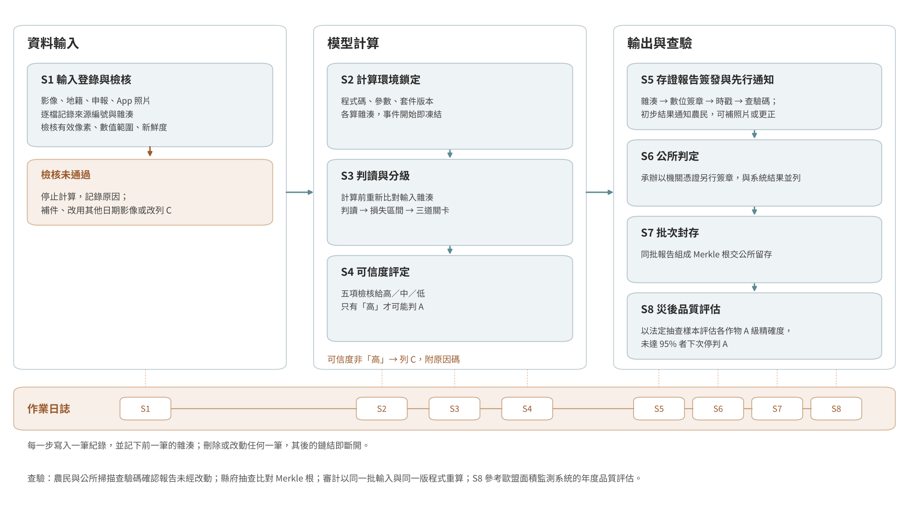
圖 15 標準作業流程
圖 15 天相星標準作業流程。 上方三段為處理步驟，下方為貫穿全程的作業日誌（雜湊鏈）。
表 12 標準作業流程各步驟
步驟 | 做什麼 | 檢核點（未通過的處理） | 留下的紀錄
S1 輸入登錄與檢核 | 取得衛星影像、地籍坵塊、申報資料、App 照片 | 比對官方檢查碼；有效像素率、數值範圍、網格一致；災前影像距災害 ≤ 10 日（停止，補件或改用其他日期影像） | 輸入清單：來源、產品編號、取得時間、SHA-256
S2 計算環境鎖定 | 災害事件開始時凍結程式、參數與套件版本 | 僅可使用已通過前次災害驗證的版本 | 程式、參數、環境雜湊
S3 判讀與分級 | 前處理、坵塊化、判讀、損失區間、三道關卡、R1–R5 | 計算前重新比對輸入雜湊（不符即中止） | A／B／C、原因碼、特徵值
S4 可信度評定 | 五項證據品質檢核 | 非「高」者不得判 A（列 C 並附原因） | 可信度等級與未通過項目
S5 存證報告簽發與先行通知 | 固定格式序列化、雜湊、數位簽章、時戳；初步結果以白話通知申請農民 | 簽發前比對輸入與環境雜湊；農民可於申請期內補照片或更正 | 報告、簽章、時戳、查驗碼、通知紀錄
S6 公所判定 | 承辦審核並核定面積與受害率 | 以機關憑證簽章，判定指向報告雜湊 | 公所判定紀錄，與系統結果並列
S7 批次封存與回填 | 同批報告雜湊組成 Merkle 根交公所；現勘結果回填 | 封存後不得增刪報告 | Merkle 根、回填資料
S8 災後品質評估 | 以法定抽查樣本（A 級隨機抽 20%）與 C 級現勘結果，依作物計算 A 級精確度與區間覆蓋率 | 未達 95% 的作物下次災害停判 A，並以本次結果重新校準 | 品質評估報告與改正措施
資料輸入端的原則是只用可追溯的來源。Sentinel 影像自 Copernicus Data Space 下載，平台為產品提供 MD5 與 BLAKE3 檢查碼〔144〕，下載後比對即可確認與官方產品一致；福衛八號影像記錄經銷商交付的產品編號；地籍與申報資料以公所或縣府匯出檔為準；App 照片保留原始檔與套印資訊。以本作品的丹娜絲真實影像測試為例，7 期 Sentinel-1 影像皆以官方產品編號登錄（如 S1A_IW_GRDH_1SDV_20250710T215251），他人可依編號取得同一批影像〔135〕。
模型計算端的原則是同樣的輸入必得同樣的結果。災害事件開始時，系統鎖定當時已通過驗證的程式與參數，整場災害使用同一版本；模型於災後以現勘結果重新訓練，新版本只用於下一場災害，舊案件仍可依當時版本重現。每份報告記錄原始影像、處理過程、判讀結果、人工處理與案號對應五層資料來源，格式採用 STAC 與 W3C PROV〔90〕〔91〕。
本流程有三處直接參考歐盟面積監測系統（AMS）的制度設計（表 13）。第一是先行通知：歐盟規定監測發現不符時，須告知農民並讓其修正申請或補證〔151〕；本作品於 S5 將初步結果以白話通知申請農民，判為「需公所到場確認」或「未見明顯受損」者，可於申請期內補 App 照片或更正申報，再進入公所審核，減少因資料不足而產生的現勘與事後申覆。第二是以樣本量化品質：歐盟要求會員國每年提交品質評估報告，量化缺失並提出改正措施，連續兩年嚴重缺失須提行動計畫〔151〕；本作品於 S8 直接使用現行法定的抽查樣本，即無種植客觀證明者公所須抽樣勘查 20% 以上〔3〕，作為品質評估樣本，不另增加現勘，每場災害後依作物類別公布 A 級精確度與區間覆蓋率，未達標者下次停判 A。單場樣本不足時，同一作物的樣本跨災害累積計算。第三是處理強度與金額相稱：歐盟對無法判定的案件依金額決定後續處理，每項補貼未達 50 歐元者不再追查、50 至 250 歐元抽查 5%、逾 250 歐元者全數追查〔150〕；本作品的 C 級清單同樣依預估救助金額與不確定程度排序，金額大且損失區間跨越門檻者優先到場，金額小且證據完整者排入後段或改派無人機補拍。
表 13 歐盟面積監測系統與本作品流程的對應
歐盟規定或作法 | 本作品對應步驟
地塊層級全面監測，結果分綠、黃、紅燈〔150〕 | S3 A／B／C 分級
監測結果告知農民，可修正申請或補證（2022/1173 第 7、10 條）〔151〕 | S5 先行通知與補證
提供預填申請表（第 5 條）〔151〕 | 預填現金救助申請表
地理標記照片列為等值證據，App 標示照片是否經修改（第 11 條）〔151〕〔153〕 | S1 照片登錄，區分 App 內即時拍攝與相簿匯入
年度品質評估、量化缺失、改正措施與行動計畫（第 2 條）〔151〕 | S8 災後品質評估，未達標作物停判 A
無法判定者依金額決定追查比例〔150〕 | C 級依預估救助金額與不確定程度排序
(3) 可信度評定與驗證
可信度只評證據品質、不評損失大小；模擬中可信度「高」的坵塊，損失中間值落在 20% 門檻錯邊的比例為 2.2%，「中」為 11.9%。
A／B／C 回答「要不要到場」，可信度回答「這份證據有多可靠」。兩者分開評定：損失是否遠離門檻由三道關卡的第二關處理，可信度只看證據本身（表 14）。五項全過為「高」；一項未過為「中」；生產事實未過或兩項以上未過為「低」。只有可信度「高」的案件可以判 A、改為書面審核。存證報告與公所畫面都列出可信度等級與未通過的項目，承辦人員可直接看到這份證據的弱點。
可信度的設計也參考歐盟的判讀方式。歐盟聯合研究中心把衛星判讀拆成一個個「標記」，每個標記是衛星訊號上可觀察的狀態變化，例如割草會使植生指數下降、雷達同調性上升，兩者在相近日期同時出現才採信〔160〕。斯洛維尼亞約 100 萬筆地塊在生長季每兩週判讀一次，其中「相似度」標記把每塊田的植生時序與周邊約 7.7 公里內最多 500 塊同作物田比較，換算為百分位分數，不需訓練資料；作物分類則每年以當年 20% 的申報資料微調〔159〕。本作品的「多源一致」檢核與植生受損判讀採用相同原則：雷達與光學須在相近日期互相印證，植生變化以周邊同作物田為基準，模型以每場災害的現勘回填資料更新。歐盟另訂「誤判紅燈」上限，即守規農民被判不符的比例不得超過 5%〔150〕；本作品對應的是 A、B 級精確度須達 95%，並由 S8 逐作物檢查。
表 14 可信度五項檢核
檢核 | 通過條件 | 對應的風險
影像條件 | 坵塊內縮後像素足夠，地籍對位可靠 | 小田混合像素、圖解地籍偏移
觀測完整 | 光學未被雲遮過半，或雷達訊號強到可單獨判定 | 颱風後雲遮、只剩單一來源
多源一致 | 雷達與光學對「是否受損」結論一致 | 倒伏未積水、灌水整地等誤判
申報一致 | 衛星判釋作物與申報作物相同 | 改種、申報錯誤或不實申報
生產事實 | 災前 6 期植生顯示有作物生長 | 未種植仍申請（如竹塘案）
可信度是否有意義，須以結果驗證。團隊以 10 個模擬工況共 769 筆坵塊比較各等級的實際誤差（表 15）〔149〕。可信度「高」者占 72%，損失中間值落在 20% 門檻錯邊（只看中間值就會把受損判為未受損，或反之）的比例為 2.2%；「中」者為 11.9%，約為前者的 5 倍。兩者的平均誤差相近（5.4 與 5.5 個百分點），可見可信度辨識的主要是「會不會判錯邊」，而這正是救助資格的關鍵。「低」僅 17 筆，樣本過少，不作推論。
表 15 模擬工況中各可信度等級的實際誤差（10 個工況、769 筆坵塊）
可信度 | 坵塊數 | 中間值平均誤差 | 誤差逾 15 個百分點 | 中間值落在門檻錯邊 | 判 A 件數
高 | 550（72%） | 5.4 個百分點 | 6.2% | 2.2% | 200
中 | 202（26%） | 5.5 個百分點 | 8.4% | 11.9% | 0
低 | 17（2%） | 3.5 個百分點 | 0% | 0% | 0
損失區間另以現勘回填校準，採用保形分位數迴歸〔145〕：以前幾場災害回填的現勘結果，計算區間需放寬或收窄多少，才能使「現勘損失率落在區間內」的比例達到宣稱的 80%。模擬中以 5 個工況校準、另 5 個工況測試：原規則的覆蓋率已達 87.7%，校準不需調整；若刻意將區間縮窄一半，覆蓋率降至 51.3%，校準後自動放寬 3 個百分點，覆蓋率回到 82.6%。正式系統每場災害後依作物類別重新校準，覆蓋率或 A 級精確度未達標的類別即暫停判 A（見表 22）。
(4) 防偽設計
衛星影像、照片、申報、模型、報告與公所判定六類對象各有防偽措施；存證報告可由任何人離線查驗。
防偽的目標不是讓竄改「不可能」，而是讓任何竄改「會被發現」，並能指出發生在哪一個環節（表 16）。核心是存證報告的封裝：報告內容以固定格式序列化後計算 SHA-256 雜湊，由資料中心以憑證機構簽發的憑證進行數位簽章，再取得 RFC 3161 時戳，證明報告於該時間點已存在〔142〕；報告上的查驗碼包含報告編號與雜湊前 16 碼，掃描即可比對。同一批報告的雜湊組成 Merkle 樹，根雜湊交公所留存，事後抽換、刪除或補入任何一份，根雜湊即不符。此做法與 C2PA 內容憑證以雜湊綁定內容、以 X.509 憑證簽署來源的原理相同〔143〕。
表 16 防偽對象與措施
對象 | 可能的偽造或竄改 | 措施
衛星影像 | 替換為他日影像或偽造影像 | 只自官方平台取得；比對官方檢查碼並記錄產品編號〔144〕
App 照片 | 重複上傳舊照、他田照片、改定位 | 感知雜湊比對歷次案件〔147〕；App 內即時拍攝與相簿匯入分級；拍攝時間的田區狀態對照衛星長期紀錄
申報資料 | 未種植仍申請、作物不符、災前已收割、重複申請 | 生產事實與申報一致檢核；長時間對照 L1–L4，不符列 C 並附原因
模型與參數 | 私改門檻、程式未更新版本 | 事件開始時鎖定並記錄雜湊；重算時版本不符即標示
存證報告 | 改數字、偽造整份報告、事後抽換 | 數位簽章、時戳、查驗碼、Merkle 根
公所判定 | 事後改核定結果 | 承辦以機關憑證簽章，判定指向報告雜湊，與系統結果並列
查驗分為三個層級。農民與公所掃描查驗碼，確認報告由資料中心簽發且未經改動；縣府抽查時比對同批報告與公所留存的 Merkle 根；審計或申覆時，以報告記載的輸入產品編號與程式版本重算，比對是否得到同一份報告。前兩者只需公開的公鑰，不必連線至天相星。資料中心的簽章憑證由憑證機構簽發，公所端使用政府憑證管理中心的機關憑證〔148〕，使數位簽章具《電子簽章法》推定本人簽章的效力〔139〕；簽章金鑰保存於硬體安全模組，外洩時可廢止憑證，廢止前簽發的報告仍可依時戳確認簽發時間。歐盟的地理標記照片 App 已採類似做法，會標示照片是否經修改，外部匯入者標為「非真實」〔153〕；歐盟衛星導航署並指出，手機日後整合 Galileo 導航訊號認證（OSNMA）後，可進一步確認照片定位的真實性〔152〕，本作品的照片登錄格式已預留此欄位。
(5) 長時間對照：以多年紀錄檢驗申報
衛星平時就為每塊田累積多年紀錄，這份紀錄申請人無法改寫；模擬中四類不實申請的標出率為 78%–100%，誠實申請誤標 2%。
災前 6 期影像只能回答「颱風前一個多月田裡有沒有東西」，許多不實申請在這段期間看不出破綻：休耕地長滿雜草時植生指數約 0.4，與作物差距不大；剛種下半年的果苗也會被看成「有作物」。衛星每 5–6 天經過一次，系統平時就會為每塊田累積多年紀錄，而這份紀錄申請人與系統營運者都無法回頭修改。本作品因此加入四項長時間對照檢核（表 17），不通過者列 C 並附原因，交公所確認，不直接否決。
表 17 長時間對照檢核
檢核 | 比對內容 | 可發現的情形
L1 耕作物候 | 過去 12 個月是否有申報作物應有的生長週期（如水稻兩期作的升降） | 長期休耕、雜草地申報作物
L2 作物年齡 | 多年生作物自最近一次裸地起算的時間，是否達申報作物應有的年數 | 新植果苗冒充成齡果樹
L3 損失時點 | 災前植生下降幅度，扣除這塊田前兩年同一時段的正常變化 | 颱風前已收割或已受損，仍申報颱風損失
L4 前次災損後恢復 | 曾於前次災害申請者，兩次災害之間是否恢復或補植 | 前次損失未恢復，以同一損失重複申請
L3 必須和自己的往年同期比。作物本身就有季節性升降，例如水稻進入成熟期，植生指數本來就會從高峰往下掉；只看「颱風前有沒有下降」，會把正常成熟的稻田誤判為災前已收割，改成「比往年同一時段多降多少」才能扣掉正常變化。這與丹娜絲真實影像案例中，扣除往年同期後植生下降面積由 899 公頃降為 480 公頃，是同一個道理。
同一份長期紀錄也用來檢查照片與影像。App 照片宣稱的拍攝時間，田區狀態應與當時的衛星觀測一致，例如照片顯示淹水，衛星同一時段卻無積水訊號，即可能是舊照片重用；若有人以他日或偽造的影像替換，該影像也會與前後期觀測不連續。這兩項於試辦第一年以公所歷年 App 照片建立比對門檻。
團隊以模擬資料測試四項檢核〔149〕：3 年、每 6 天一筆觀測、35% 被雲遮；400 筆誠實申請（含各作物正常物候、颱風後受損、合法新植香蕉、前次受災已補植後再受災等）與四類不實申請各 40 筆。結果如表 18：只看災前 6 期時，除「前次災損未恢復」外幾乎都抓不到；加上長時間對照後，四類不實申請的標出率為 78%–100%，誠實申請誤標 2%（8 筆）。「災前已收割」仍有 22% 未標出，原因是收割到颱風之間剛好被雲遮、沒有可用的光學觀測，正式系統將以雷達補足這段空窗；誠實申請被誤標者多為前次受災後恢復較慢的果樹，列 C 後由公所到場即可釐清。各項門檻的起始值依模擬資料設定，試辦時以 Sentinel 歷史影像（2015 年起可回溯）與公所歷年申請紀錄逐作物校正；校正完成前，長期檢核只作為列 C 的原因，不作為不予救助的依據。
表 18 長時間對照模擬測試結果
申請類型 | 件數 | 只看災前 6 期 | 加上長時間對照 | 主要觸發的檢核
誠實申請（誤標） | 400 | 0% | 2% | L4 5 筆、L2 3 筆
新植冒充成樹 | 40 | 0% | 100% | L1、L2
災前已收割 | 40 | 2% | 78% | L3
前次災損未恢復 | 40 | 72% | 100% | L4
長期未耕作 | 40 | 0% | 100% | L1
(6) C 級分流：無人機補拍與到場現勘
C 級再分為「無人機補拍」與「到場現勘」兩類；天相星提供任務清單、飛行邊界與資料規格，無人機資料回到同一套作業流程。
C 級中有一部分案件並不需要人走進田裡，只是衛星解析度不夠：小於 0.3 公頃的田、道路中斷的山區田、被雲遮且損失區間跨越門檻的田，以及香蕉、竹林、網室等需看單株或結構受損的作物。這類案件改派無人機補拍。Sentinel-2 一個像素為 10 公尺，4,800 萬畫素的無人機在 30 公尺高度拍攝時每像素約 0.5 公分〔157〕，可看出單株倒伏方向與網室破損位置。其餘 C 級，例如使用權有爭議、申報與衛星不符、需查明變化原因者，仍由公所到場。
無人機本身不需要逐點導航。天相星依優先度匯出「C-無人機」清單與坵塊邊界檔（KML／KMZ），飛行軟體即可據以自動規劃掃描航線；同時把相距 500 公尺內的目標田分為一組，依道路通阻資料選定共用起飛點。操作人員只需導航至起飛點，於視距內完成該組任務（表 19）。
表 19 無人機補拍的分工與規格
項目 | 內容
派飛條件 | 小於 0.3 公頃、道路中斷、雲遮且損失區間跨越門檻、香蕉竹林與網室
天相星提供 | 優先排序清單、坵塊邊界檔、起飛點分組與到達路線
執行方式 | 由天相星合作的合格業者執行並納入服務合約；縣府亦可自行委託或以自有機隊執行
機型規格 | 非大陸廠牌〔156〕，通過民航局檢驗與註冊〔158〕；可見光 2,000 萬畫素以上，多光譜選配；照片含 GNSS 位置與時間；可匯入區域邊界；優先採照片自帶數位簽章的機型〔157〕
資料回傳 | 原始照片、正射影像與飛行紀錄，進入 S1 輸入登錄並記錄雜湊；照片時間與位置須與飛行紀錄一致才列為有效
無法起飛時 | 風速過大或空域受限者改排福衛八號取像，或改列到場現勘
無人機資料有兩個用途：當次案件以高解析影像供公所核定受害程度；累積後作為衛星判讀的高解析參考資料，依作物校正門檻與損失區間，使下一場災害的 C 級比例下降。飛行只用在衛星挑出的目標田上，不必飛遍整個災區；相較之下，若以無人機飛完丹娜絲受害面積，僅飛行費即約 48.6 萬至 68 萬元〔98〕〔99〕。
(7) 真實影像案例：丹娜絲颱風（嘉義布袋至臺南北門）
以免費衛星影像比對丹娜絲登陸點周邊約 25,450 公頃，標出約 480 公頃植生較往年同期明顯下降、約 157 公頃雷達疑似積水；若不扣除往年同期，植生下降面積為 899 公頃。
除模擬工況外，團隊以真實衛星影像完成一組災前災後比對。丹娜絲在嘉義沿海以強風、停電與局部積水為主〔83〕〔137〕，颱風後連日有雲，符合本作品預設以雷達為第一手資料的典型情境。團隊以 Microsoft Planetary Computer 提供的 Sentinel-1 RTC 與 Sentinel-2 L2A 影像〔136〕，對 2025 年 7 月 6 日深夜登陸點周邊約 15 × 17 公里（東經 120.10–120.25°、北緯 23.25–23.40°）進行災前災後比對〔135〕。雷達以 6 月 4 日至 7 月 4 日同軌道 6 期影像為災前基準，災後採登陸後第 4 天（7 月 10 日）的第一張影像；光學採 6 月 28 日與 7 月 18 日（登陸後第 12 天，為颱風後首張雲量較少的影像），並以 2024 年 7 月 3 日至 18 日的同期變化作為正常收割的基準（圖 16）。
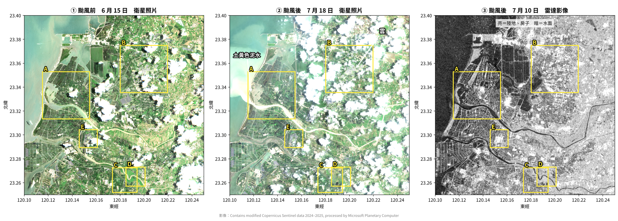
圖 16 丹娜絲研究區總覽
圖 16 丹娜絲研究區總覽。 左起為颱風前光學（6/15）、颱風後光學（7/18）、颱風後雷達（7/10）；黃框 A–E 為放大區。颱風後光學影像多處受雲遮蔽，雷達影像完整。影像：Contains modified Copernicus Sentinel data 2024–2025, processed by Microsoft Planetary Computer〔136〕。
表 20 丹娜絲研究區的衛星變遷判讀結果
變化類型 | 判讀方式 | 面積
植生較往年同期明顯下降 | Sentinel-2 NDVI 變化扣除 2024 年同期，多降 0.2 以上且連片約 0.2 公頃以上 | 約 480 公頃（可比較作物 3,164 公頃的 15%）
植生下降（僅看今年） | 未扣除往年同期 | 約 899 公頃
雷達明顯變暗、疑似積水 | Sentinel-1 災後影像與災前 6 期比較 | 約 157 公頃（約 28% 暗至接近水面）
高反射人造物變暗 | 同上 | 約 26 公頃
兩種衛星皆標出 | 疊合 | 約 9 公頃

圖 17 丹娜絲判讀結果總圖（左）與放大區 C 的植生變化（右）。 左圖紅色為植生較往年同期明顯下降、藍色為雷達疑似積水、橘色為高反射人造物變暗、紫色為兩者皆有，淺灰為光學受雲遮蔽；右圖上排為颱風前後光學影像，下排為 NDVI，紅框為扣除往年同期後仍明顯下降的田〔135〕。
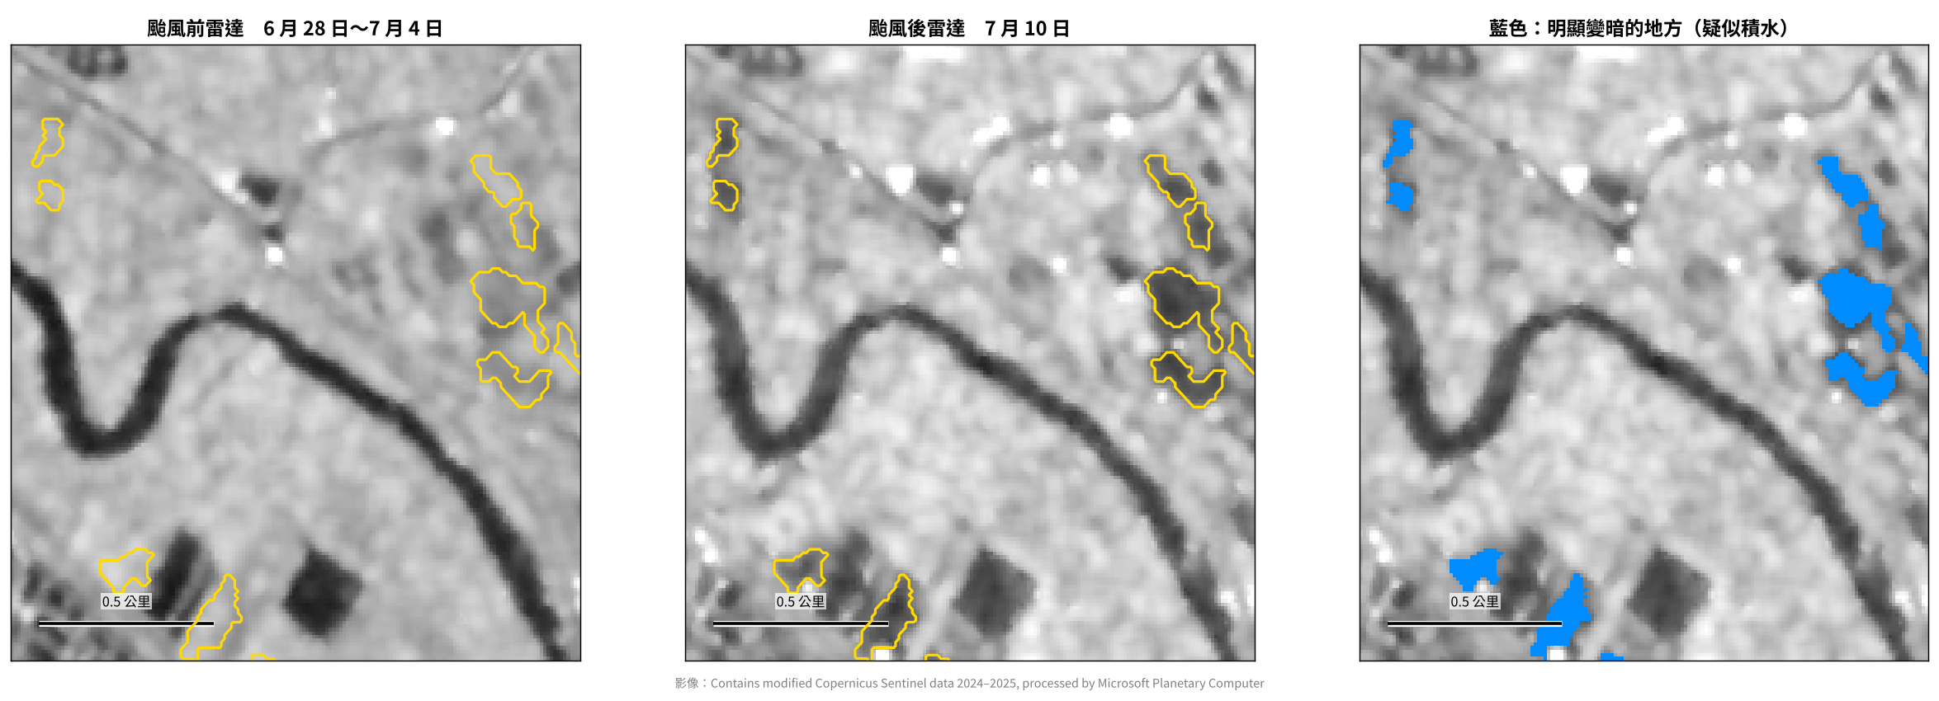
圖 18 放大區 D 的雷達變化
圖 18 放大區 D（約 1.6 × 1.8 公里）的雷達變化。 左為災前（6/28–7/4）、中為災後（7/10），黃框內的田由淺灰轉為深灰，右圖藍色為判定的疑似積水範圍〔135〕。
結果顯示三項與系統設計相關的現象（表 20、圖 17、圖 18）。第一，四期光學影像皆無雲、可供比較的面積僅約三分之一，颱風後的第一手資料須仰賴雷達。第二，7 月為一期稻收割期，僅看今年時植生下降面積為 899 公頃，扣除往年同期後為 480 公頃，近半數屬於正常收割，因此判讀以「相對往年同期」為基準〔4〕。第三，雷達與光學標出的範圍僅重疊約 9 公頃：雷達偵測地表轉為有水，光學偵測植生減少，作物倒伏未必積水，灌水整地與颱風前搶收也會產生相同訊號。衛星本身無法區分這些原因，故三道關卡要求兩種訊號與申報內容一致方可判 A，其餘列 C 交由公所判斷。另一放大區中，太陽能案場內一塊空地的雷達反射下降約 10 dB，補查颱風前 3 天的影像後確認該處災前已為空地，變化較可能來自物料或機具移動；這類情形由系統列 C 並附「變化原因待現場確認」原因碼。
本案例尚有三項限制：未取得公所現勘結果或受災地號，無法計算精確度；雷達與光學分別晚於登陸 4 天與 12 天，最嚴重的積水可能已退；未套用農地範圍圖，海岸防風林等非農地植生約占植生下降面積的 6%。後續將以公所現勘結果校正門檻，並套用農業部農地覆蓋物資料庫限縮判讀範圍。
(8) 模擬工況驗證
模擬測試中 A、B 級沒有判反，區間覆蓋率 83%；此結果驗證流程與分級設計；真實精度依試辦指標逐作物把關，未達標類別不判 A〔124〕。
為驗證流程與分級邏輯，本作品以約 850 行 Python 程式，在 2025 年丹娜絲情境下模擬嘉義沿海 83 個農田坵塊與臺南 40 口魚塭（2.4 × 2.4 公里、10 米像素），完整執行「前處理 → 坵塊化 → 判讀 → 三道關卡 → 分級 → 存證報告」〔124〕。結果如表 21 與圖 19：A、B 級無一判反，區間覆蓋率 83%；淹水三法投票的 IoU（0.857）高於任一單法。申請案件 C 級比例 56%，其中 80% 源於損失落在門檻附近，正是需要公所判斷的邊緣案件。
表 21 模擬工況驗證結果
指標 | 主工況 | 10 個工況平均（範圍） | 目標
A 級精確度 | 100%（23／23） | 100% | ≥ 95%
B 級精確度 | 100%（25／25） | 100% | ≥ 95%
申請案件 C 級比例 | 56% | 57%（46%–68%） | ≤ 50%
區間覆蓋率 | 83% | 87%（81%–94%） | 約 80%
損失中間值誤差 | 5.9 個百分點 | 5.4 個百分點 | —
魚塭 A 級精確度 | 100%（4／4） | — | ≥ 95%
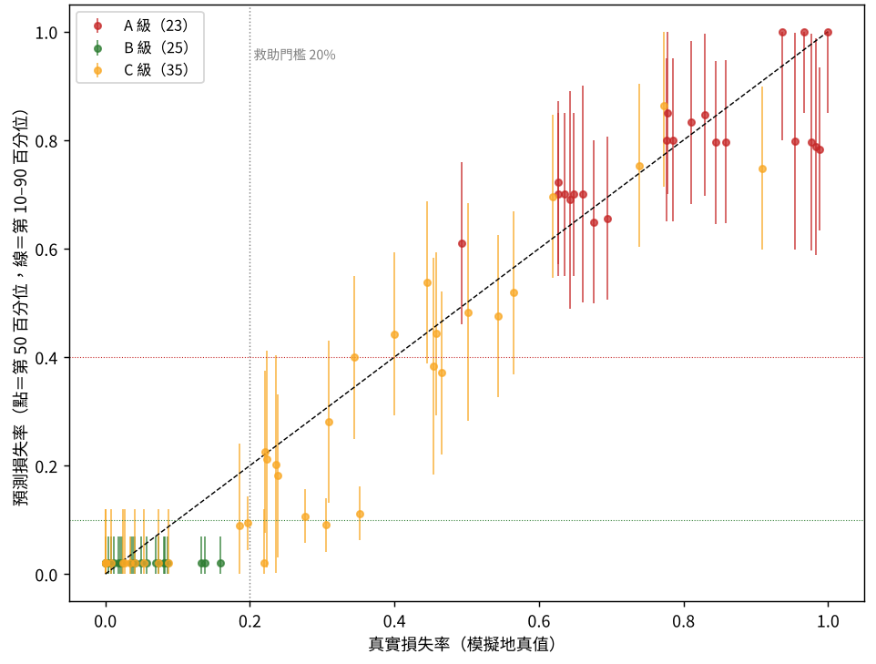
圖 19
圖 19 損失區間預測。 A 級全落於 20% 以上、B 級全落於 20% 以下，靠近門檻者均列 C〔124〕。
正式試辦將以表 22 的指標評估。驗證以整場災害為單位留出測試資料，並依平地水稻、山區竹林、果園、魚塭分類報告；任一類別 A 級精確度未達標時，該類別暫停判 A、全部列 C。
表 22 試辦驗證指標
指標 | 定義 | 目標
A／B 級精確度 | A 級中現勘損失 ≥ 20%；B 級中確實未受損 | 各 ≥ 95%
C 級比例 | C 級 ÷ 全部申請 | ≤ 50%
作物判釋準確率 | 與現勘作物相符 | ≥ 0.80
區間覆蓋率 | 現勘損失率落於第 10–90 百分位 | 約 80%
出件時間 | 雷達到站至分級完成 | 8 小時內
災前影像新鮮度 | 最近可用災前影像距災害天數 | ≤ 10 日
R1–R5 檢核品質 | 差異處理率、重複案件辨識率、補件次數 | 試辦中建立基準
可信度有效性 | 可信度「高」與「中」的門檻錯邊比例 | 「高」明顯低於「中」
查驗與重算 | 抽樣報告重算一致率；查驗失敗件數 | 100%；0 件
須強調的是，模擬資料與判讀規則基於相同物理假設，100% 精確度僅證明流程與保守設計有效，不代表真實精度；真實精度以試辦公所的現勘結果逐作物驗證（表 22），任一作物類別未達標即全數列 C，因此精度不足時只會增加現勘，不會產生錯誤的免勘。測試亦揭示兩項真實系統會遇到的陷阱：水稻生長易被誤判為倒伏（改以災前最近兩期為基準後解決），以及 NDVI 參考組須排除受損田。
(9) 標準作業流程原型與竄改測試
團隊已以 Python 實作八步標準作業流程，12 項竄改、偽造與品質評估測試全數通過，同一輸入重算 49 份報告的雜湊完全一致。
為確認上述流程可以實作，團隊在模擬工況程式之外另寫一層作業流程程式〔149〕：輸入檔一律先登錄雜湊再讀取，計算環境記錄程式、參數與套件版本，每份報告以 Ed25519 數位簽章並附時戳，作業日誌以雜湊鏈串接，同批報告計算 Merkle 根，並提供獨立的查驗程式。原型使用示範金鑰與模擬時戳，正式系統改用憑證機構簽發的憑證與 RFC 3161 時戳服務。以丹娜絲模擬工況（83 筆坵塊）執行一次，簽發 49 份報告（有申請或判 A 者）、發出 46 件先行通知（其中 26 件可補件）、產生品質評估報告並寫入 57 筆日誌，全程約 0.4 秒；簽章與雜湊在一般電腦單核每秒約可處理 2 萬份報告，全國約 200 萬筆地號約需 100 秒，不構成瓶頸。
每項測試先確認正常情況可以通過，再進行竄改或偽造，確認會被擋下並指出原因（表 23）。T10 將一塊 8.16 公頃的坵塊改為災前 6 期皆為裸地、仍以果樹申請，對應竹塘案型；系統將其列 C、可信度「低」，原因碼為「災前 6 期未見作物生長」。T11 以 6 張影像模擬照片重複上傳：重新壓縮、縮小、裁切、調亮後的 24 份複本全數標出，6 張不同影像兩兩比對無一誤標。其中裁切 5% 的複本差異最大（64 位元中 14 位元不同），而同一地點的災前與災後影像差異最小（21 位元），因此正式門檻以真實 App 照片設定，比對結果作為列 C 的原因，交由承辦確認。T12 模擬判讀偏差：將水稻 A 級坵塊的現勘損失改為 12%，S8 品質評估即將水稻列入下次停判 A，正常情況下則無作物被停判。
表 23 防偽與可重現測試結果
編號 | 測試 | 竄改或偽造方式 | 系統的反應
T1 | 重算一致 | 另開程序，以同一批輸入與同版程式重算 | 49／49 份報告雜湊完全相同
T2 | 改報告內容 | 將一份 A 級報告的損失區間下限提高 10 個百分點 | 雜湊不符、簽章驗證失敗
T3 | 改內容並重算雜湊 | 同 T2，並自行重算雜湊與查驗碼 | 簽章驗證失敗、時戳記載的雜湊不符
T4 | 偽造整份報告 | 以非信任金鑰簽發一份格式完全相同的報告 | 簽章與時戳驗證失敗，且不在封存批次內
T5 | 改或刪作業日誌 | 改第 10 筆紀錄；刪除第 21 筆 | 分別指出第 10 筆內容不符、第 21 筆序號斷開
T6 | 抽換輸入影像 | 災後雷達影像 57,600 像素中 1 個調亮 0.1 dB | 計算前即中止：輸入檔雜湊不符
T7 | 私改參數 | 淹水門檻由 −3 dB 改為 −2 dB，未更新版本 | 標示參數版本不一致；1 筆坵塊分級因而改變
T8 | 抽掉一份報告 | 自 49 份封存報告中移除 1 份 | Merkle 根不符
T9 | 改公所核定結果 | 核定受害率由 55% 改為 85% | 公所簽章驗證失敗
T10 | 未種植仍申請 | 8.16 公頃裸地以果樹申請 | 列 C、可信度低，附「災前未見作物生長」
T11 | 照片重複上傳 | 24 份變造複本與 6 張不同影像 | 複本 24／24 標出；不同影像 0／15 誤標
T12 | 品質評估觸發停判 | 水稻 A 級的現勘損失改為 12% | S8 將水稻列入下次停判 A；正常情況無停判
這些測試證明的是「竄改會被發現」；判讀精確度則由試辦指標把關（表 22），兩者分開驗證。
(10) 資料傳遞結構與權責單位
含個資的資料須以公所或縣府受託者身分取得；產出先交公所，再依法定層級上送。
本作品需要三類資料：衛星影像、地籍坵塊與救助作物資料（圖 20）。其中救助申請、作物申報、App 照片與現勘結果含個資，本作品屬非公務機關，只能以公所或縣市政府「受託者」身分使用；國土測繪中心地籍圖檔亦規定未經許可不得交付他人，故宜由試辦縣府申請並列本作品為受託者〔105〕〔109〕。產出均先交公所，再依法定層級往上送。
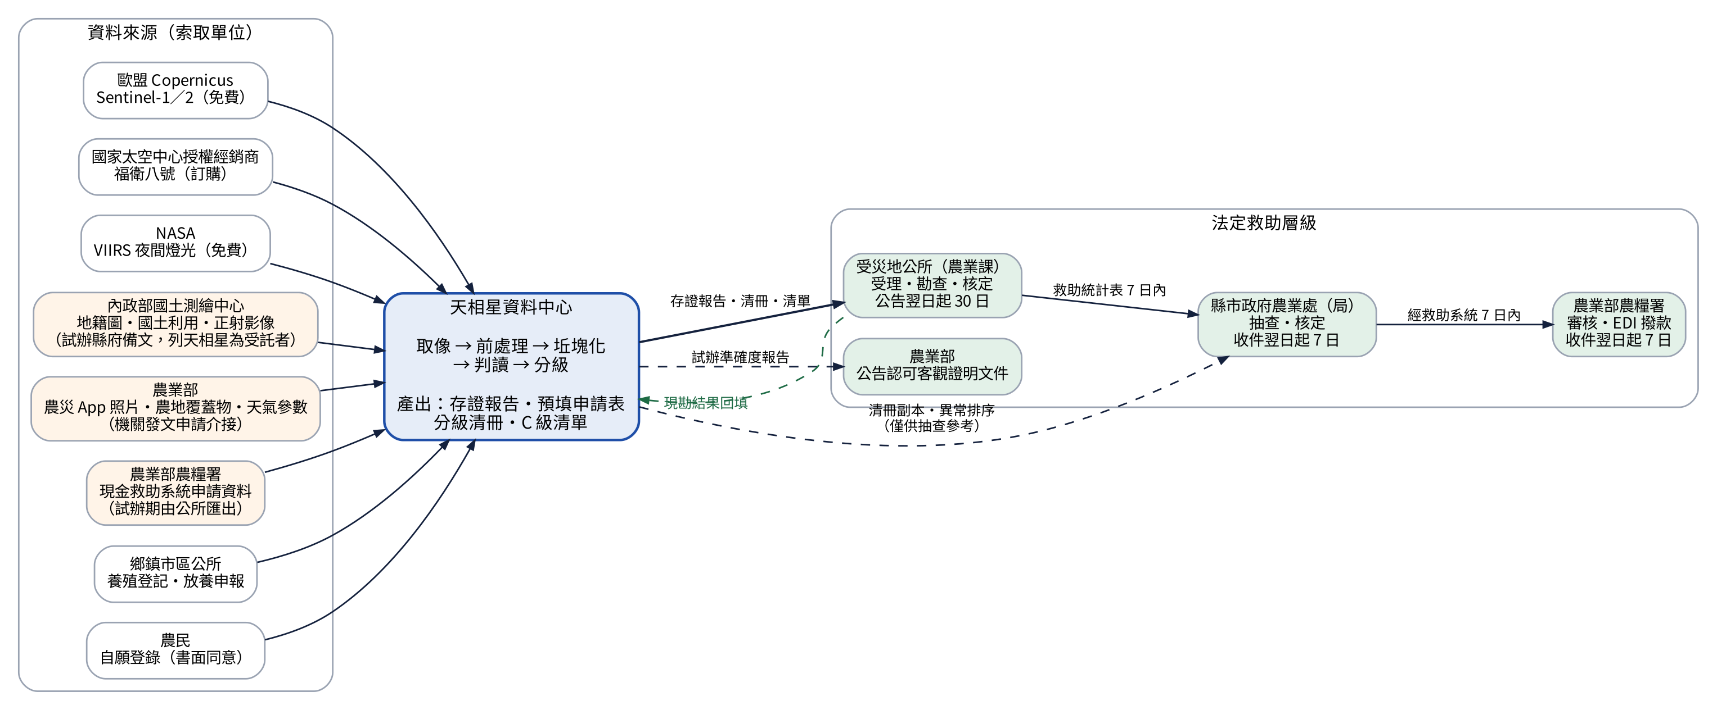
圖 20
圖 20 資料傳遞架構。 左為資料來源與索取單位，右為法定救助層級與期限。
各項資料與文件的索取位置如表 24。農民自己要跑的窗口只有土地所在地地政事務所（謄本、鑑界）與公所或農會（申報、租約登記）；地籍圖、國土利用與航照由天相星統一申請；災後申請文件均交受災地公所，例外為分級清冊副本交縣市政府，以及低利貸款申請交貸款經辦機構〔103〕〔120〕。
表 24 資料與文件的索取位置
資料或文件 | 索取者 | 索取位置與管道
Sentinel-1／2、VIIRS | 天相星 | Copernicus Data Space、NASA Black Marble 線上免費下載〔66〕〔72〕
福衛八號影像 | 天相星 | 國家太空中心授權經銷商：互動國際數位、中央大學太空及遙測研究中心、興創知能；政府供應向國家太空中心洽詢〔110〕〔112〕
地籍圖檔、國土利用調查、正射影像 | 天相星（試辦縣府備文） | 內政部國土測繪中心：國土測繪圖資 e 商城、地籍圖 API、介接服務 WMS；正射影像於臺中售圖站（臺中市南屯區大業路 611 巷 19 號）訂購〔108〕〔115〕〔116〕
地號所有權資料 | 公所 | 土地所在地直轄市、縣（市）地政事務所為登記機關；由受理公所以「地政資訊查詢系統」於案件中查詢，天相星不直接取得〔103〕〔113〕
救助申請資料 | 試辦機關 | 農業部農糧署「農產業天然災害現金救助系統」；試辦期由公所匯出本轄案件〔103〕
農災 App 照片、農地覆蓋物、天氣參數 | 試辦機關 | 農業部（農業現調相片圖臺 API、即時資訊儀表板）；網格與資料庫須發文申請介接〔101〕
土地登記謄本 | 農民 | 土地所在地地政事務所（第一類限登記名義人；第二類任何人）〔113〕
綠色環境給付收執聯、三七五租約、放養申報 | 農民、養殖戶 | 土地或魚塭所在地公所（收執聯亦可於農會申報）〔118〕〔121〕
養殖漁業登記證 | 養殖戶 | 魚塭所在地公所受理、縣市政府核發〔119〕
鑑界成果圖（範圍對不上時） | 地主 | 土地所在地轄區地政事務所，本人到場，每公頃 4,000 元〔117〕
救助申請表與附件、復查、更正 | 農民 | 受災地公所（公告翌日起 10 個工作日；復查 7 日內；更正 4 個月內）〔102〕〔103〕
以花蓮光復農作物案件為例，各環節的具體窗口為：土地登記及謄本對接花蓮縣鳳林地政事務所〔133〕；數值地籍圖向內政部國土測繪中心申請；農民救助申請、復查與受災證明書交光復鄉公所；公所清冊報花蓮縣政府農業處，再由農糧署辦理農作物救助審核撥款；光復鄉農會協助既有政策申報與送件〔103〕〔134〕。
自取得資料至產出具效力的證據，須經六個法定程序（圖 21），其中第 ⑤ 步「公告認可為客觀證明文件」決定免勘能否成立。須另行區分兩種抽查：存證報告獲認可前，A 級仍須由公所抽樣勘查 20%〔3〕；縣市抽查則依申請戶數抽 5%、25 戶或 30 戶，始終以救助系統隨機抽選〔103〕。
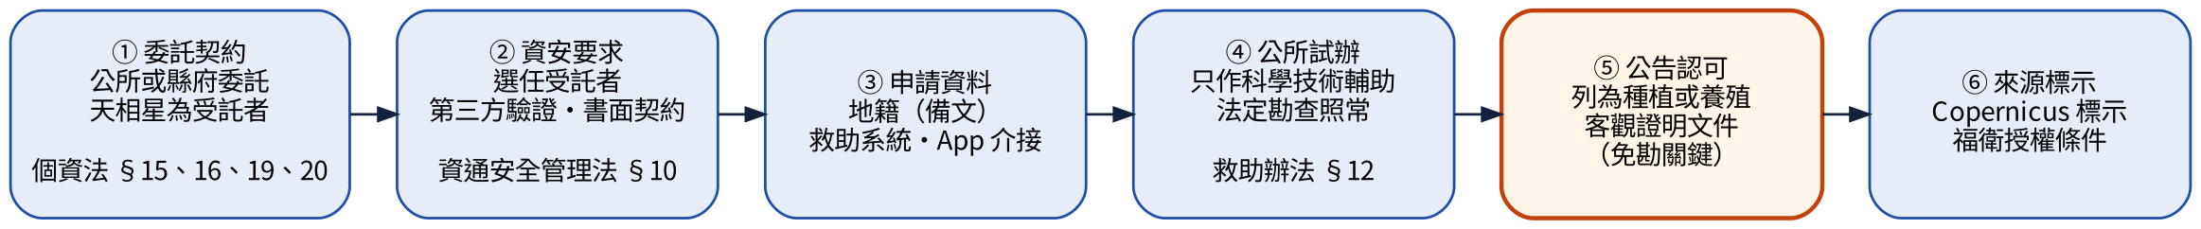
圖 21
圖 21 必須經過的六個法定程序。 法規版本：救助辦法 2026 年 6 月 29 日修正〔102〕、作業要點 2025 年 3 月 10 日修正〔103〕。
(11) 既有基礎、試辦重點與發展路徑
各項技術已有實用基礎；試辦重點為臺灣實測校正、存證效力與救助系統銜接，每一項都有不依賴他方即可運作的做法；規劃三年內由一個鄉鎮擴展至颱風常襲縣市。
表 25 區分各環節的既有基礎、試辦目標與本作品的做法。變遷偵測、雷達與光學資料、魚塭辨識與農災 App 介接均已有實用基礎；試辦目標為特定作物與魚塭判讀的臺灣實測、存證報告的法定效力，以及救助系統的直接介接。每一項目標在達成前都有可運作的做法，系統不會因任一項延後而停擺。
表 25 既有基礎、試辦目標與做法
項目 | 已有基礎 | 試辦目標 | 達成前的做法與達成方式
變遷偵測 | BigGIS、AMS、GFM 已實用；模擬工況與丹娜絲真實影像已跑通 | 臺灣農作物實測精確度 | 公所現勘結果回填校正
光學受雲遮擋 | Sentinel 雙星、福衛星系 | 颱風後缺光學 | 雷達與光學融合
小田區 | 福衛八號 1 米 | 小於 0.3 公頃 | 派無人機補拍；無法起飛時到場
魚塭在養 | 魚塭坵塊準確率 91.9% | 水車偵測、水色 | 建立福衛八號標註資料
存證效力 | 免勘規定、App 照片路徑；簽章、時戳、雜湊鏈原型已完成 | 列為種植客觀證明文件 | 先走 App 照片路徑；以可查驗性與試辦成果爭取認可
系統介接 | 農災 App 已支援調查專案 | 與救助系統直接介接 | 以公所匯出檔銜接，作業完整可行；介接後改為自動同步
本作品規劃三年內由單一鄉鎮擴展至颱風常襲縣市（圖 22），主要風險與對策如表 26，其根本原則是系統僅提供分級與存證依據，最終認定均由公所做出。
表 26 風險與對策
風險 | 對策
誤判的責任歸屬 | 最終認定由公所做出；不予救助須選法定原因
增加承辦負擔 | 災前基準併入綠色環境給付申報期；C 級清單匯入農災 App；QR 碼調閱
農民誤認初步判讀為核定 | 每畫面註明以公所認定為準；顯示申報值與核定值
個人資料 | 受託處理；明確告知用途與對象；不保存帳號
存證報告認可時程延後 | 以「App 照片＋公所認定」路徑運作，分流與現勘排序不受影響；同時依三階段路徑推動
小田、設施作物與雲遮 | 小於 0.3 公頃或網室列 C；雷達光學融合
災後斷網停電 | 清單事先離線下載；定位樁獨立供電
報告遭偽造或竄改 | 數位簽章、時戳、查驗碼、Merkle 根；任何人可離線查驗
簽章金鑰外洩 | 金鑰存於硬體安全模組；憑證可廢止，時戳可確認簽發時間
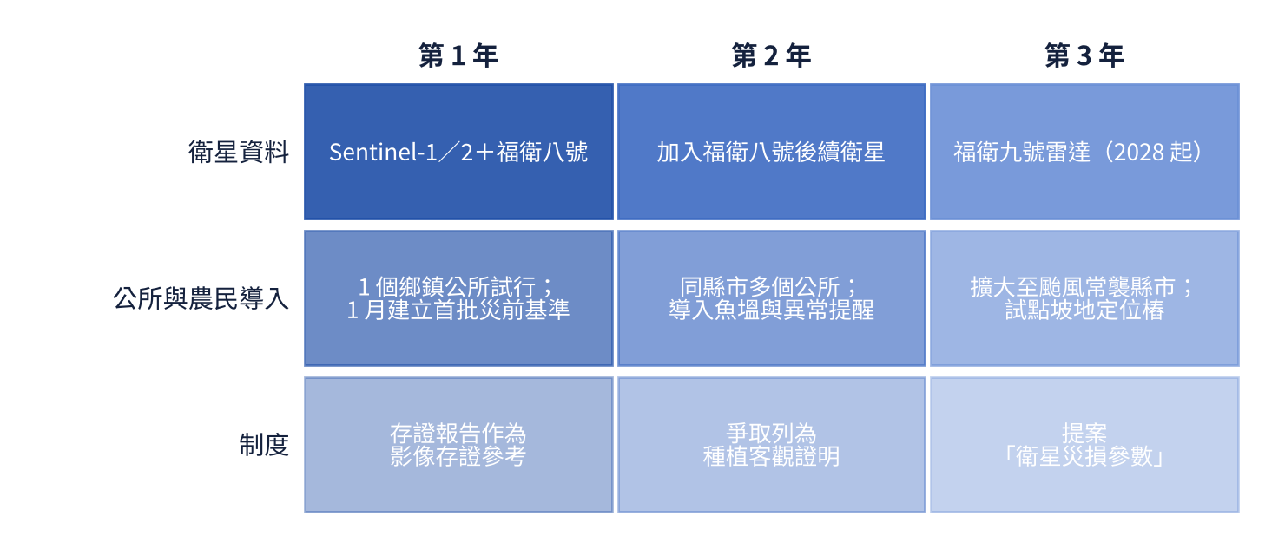
圖 22
圖 22 1～3 年發展路徑。

四、預期效益
以轉免勘 50% 估算，一場大型災害約 6.7 萬件可提早約 28 天撥款，公所實地現勘由 315,266 筆降至約 18.9 萬筆，勘查需求回到量能以內。
本章估算公所勘查人力的量能缺口與天相星的營運成本，合併比較總成本，再討論社會、產業與商業效益及未來推廣。本作品不以減少公所人員為目的，目標是減少超出量能的工作，使同樣人力於期限內完成勘查，並將時間集中於邊緣案件。

1. 公所人力與成本效益
公所勘查需求由量能的 113% 降至 86%，新增支出約為增聘人力方案的 1/3 至 1/6。
(1) 現況：一場大型災害超出量能 13%
一場大型災害需 21,018 人日，超出全國農業課 30 日量能 13%。
以臺中市大肚區公所預算書推算，每人日勘查成本約 4,773 元（人事 4,693 元加交通 80 元）〔41〕〔44〕。以 2021 年 8 月豪雨規模（須現勘 315,266 筆、221 個公所）為基準，並假設每人日現勘 15 筆，所需 21,018 人日已達全國農業課 30 日量能（18,564 人日）的 113%，超出部分只能以加班、補休或延後吸收，每場人事成本約 1.00 億元〔42〕〔45〕。
另依農業部 112–114 年度單位決算，農業天然災害救助行政作業實支分別為 20,777,013 元、40,816,037 元與 48,515,118 元〔130〕；此為行政經費科目，與上述以人日衡量的公所既有人力時間成本口徑不同。
(2) 導入後的人力分配
導入後每場約釋出 4,992 人日，每筆邊緣案件的可用時間由約 32 分鐘增至約 40 分鐘。
以轉免勘 50% 為基準，公所工作改為 A 級書面審核、A 級 20% 抽查與 C 級現勘。C 級屬較難案件，故設每人日 15、12、10 筆三種效率。基準情境（12 筆）下，勘查人日降至 16,026，占量能 86%，每場釋出 4,992 人日回到農情調查與推廣業務；實地現勘由 315,266 筆降至約 189,160 筆，減少約 12.6 萬筆（約 40%）；每筆難案可投入時間由約 32 分鐘增至約 40 分鐘；即使 C 級僅 10 筆，需求亦恰落於量能之內（圖 23、表 27）。
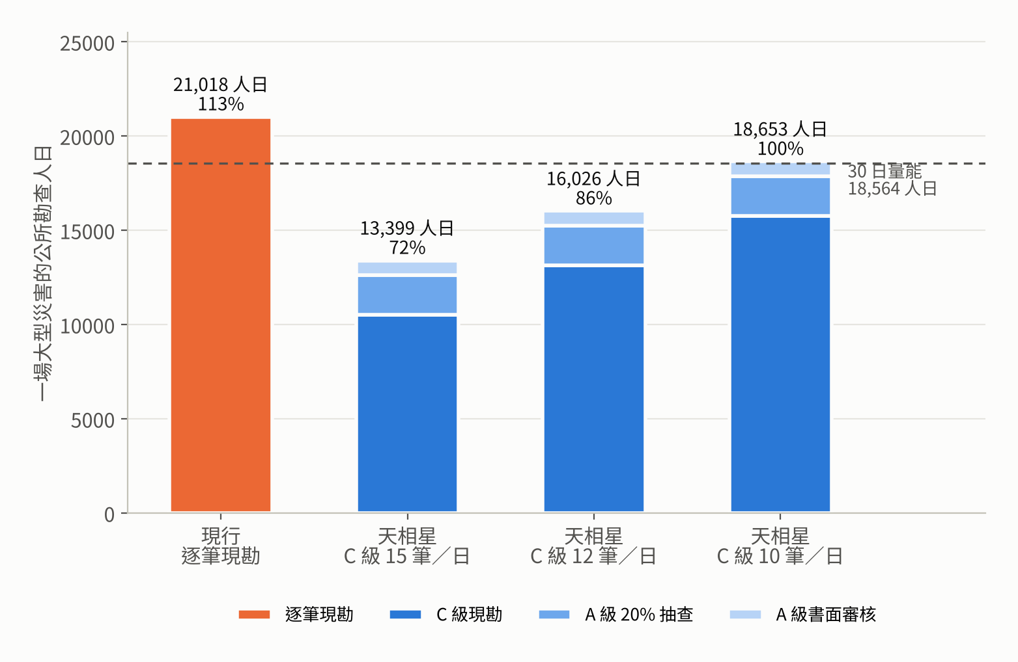
圖 23
圖 23 一場大型災害的公所勘查人日與 30 日量能。
表 27 導入前後的公所勘查人力
指標 | 現行 | C 級 15 筆 | C 級 12 筆（基準） | C 級 10 筆
公所勘查人日 | 21,018 | 13,399 | 16,026 | 18,653
占 30 日量能 | 113% | 72% | 86% | 100%
釋出人日 | 不足 2,454 | 7,619 | 4,992 | 2,364
每筆難案時間 | 約 32 分鐘 | 約 32 分鐘 | 約 40 分鐘 | 約 48 分鐘
(3) 資料中心成本與總成本
資料中心年度成本約 7,257 萬至 8,319 萬元；每年三場大型災害時，總成本較現行高 0%–4%。
天相星由專責資料中心營運，常設 37 人（遙測與 AI、資料工程、平台、資安、導入、客服、田野驗證、政策法規與行政），年度總成本約 7,257 萬至 8,319 萬元；人事約占五至六成，影像費以國際商用 1 米影像報價估算上下限，範圍最大，雲端算力因坵塊化設計每年僅約 70 萬元（圖 24）〔93〕〔95〕〔97〕。
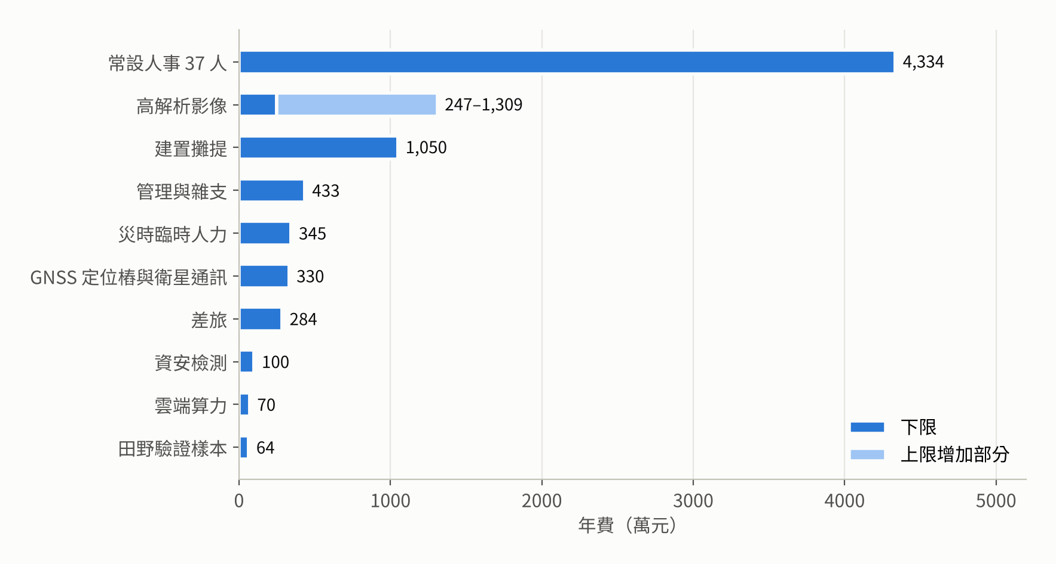
圖 24
圖 24 資料中心年度成本結構。
將公所人力與資料中心成本合併後（圖 25），每年一場大型災害時總成本增加約 3,600 萬至 7,200 萬元；三場時大致持平（基準情境高 0%–4%）；五場以上才明顯降低。因此本作品不主張節省支出，其價值在於以大致相同的總成本，換取公所不再超出量能、難案有更多時間、每筆案件皆具災前證據。若改以增聘人力達成相同目標，每個參與勘查的公所增聘 1 人每年約需 2.59 億元，本作品的新增支出約為其 1/3 至 1/6，且增聘人員仍只能看到災後的田。
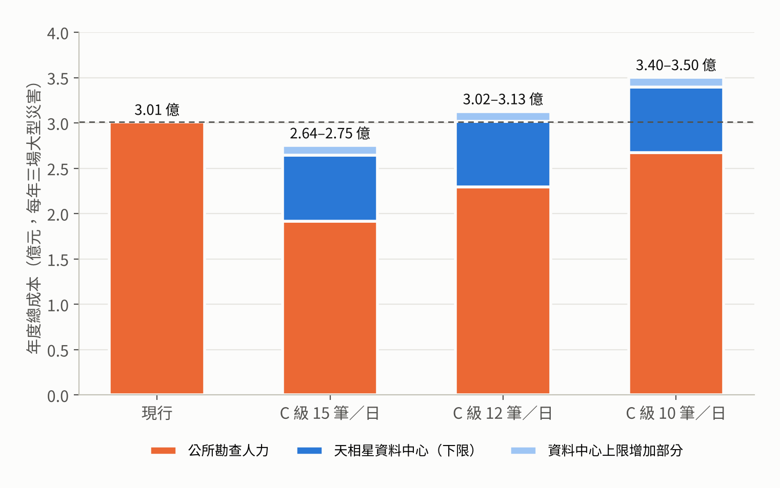
圖 25
圖 25 含公所勘查人力的年度總成本（每年三場大型災害）。
(4) 撥款提早、判定準確度與敏感度
轉免勘案件每件約提早 28 天撥款；效益受轉免勘比例影響最大，而此比例取決於公所對存證報告的採信程度。
轉為免勘的案件每件約可縮短 28 天（58 降至 30 天）〔42〕；以轉免勘 50% 計，約 6.7 萬件改走免勘流程；以一般現勘案件 134,006 件為基礎，轉免勘 30%、50%、70% 時全體平均撥款天數分別為 49.6、46.0、42.4 天（圖 26）。在判定準確度上，若田區級證據能使 2.615 億元不當給付中的 10%–30% 被正確複核，單次災害可避免約 2,615 萬至 7,845 萬元的不當給付（推估）。
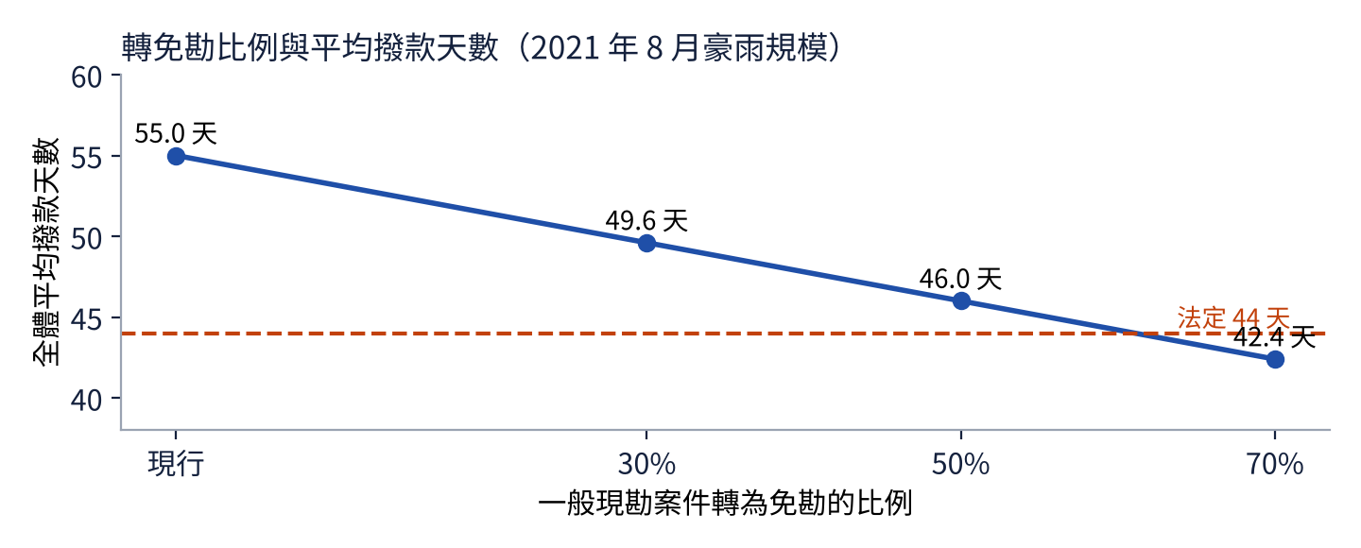
圖 26
圖 26 轉免勘比例與平均撥款天數。 人日以申請土地筆數計，撥款天數以救助案件件數計，兩者單位不同。
敏感度分析顯示（圖 27），轉免勘比例與 C 級效率影響最大：轉免勘僅 30% 時公所仍超出量能（108%）。因此，A、B 級精確度與公所對存證報告的信任，決定導入的成效。主要假設包括單一公所樣本的人事成本、每人日現勘筆數、轉免勘比例與資料中心薪資倍數，將於試辦中校正。
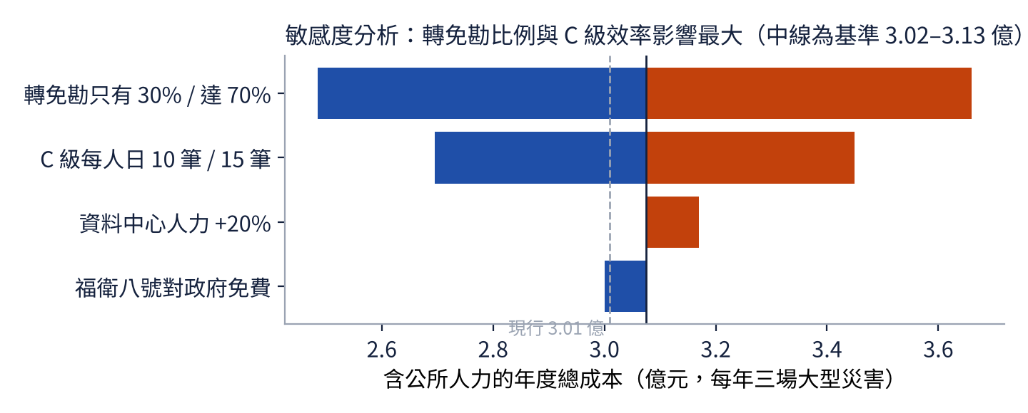
圖 27
圖 27 敏感度分析。

2. 社會效益
社會效益包括救助時效、農民往返與安全、偏鄉與漁業受災的舉證。
本作品的社會效益涵蓋救助時效、農民負擔、偏鄉公平與人員安全、爭議、漁業、財政紀律與承辦保障七個面向（表 28）。
表 28 社會效益
效益 | 指標或依據
救助更快到位 | 轉換案件每件提早約 28 天；全體平均提早 5.4–12.6 天〔42〕
農民少跑、少冒險 | 預填申請、QR 碼送件；路不通不必進田
偏鄉公平與人員安全 | 人到不了的田亦有證據；山區先以衛星處理〔4〕〔8〕
爭議減少 | 申覆時有影像對照與可溯源紀錄；溪州初勘未通過率 12.7%〔48〕
漁業受災可證明 | 魚塭在養與溢堤證據；丹娜絲漁產損失約 7.7 億元〔49〕
財政紀律 | 救助經費 2017–2022 年六年五年超支，判定更準確可減少不當給付〔42〕〔43〕
承辦有據可查 | 每筆書面審核皆有可查驗的證據與簽章紀錄，承辦人員不必獨自承擔採信風險〔138〕
救助額度提高亦放大準確勘查的價值：2026 年 3 月修正後，香菇及木耳由每公頃 7.15 萬元提高至 112.5 萬元〔51〕，每筆認定錯誤的代價隨之提高。

3. 產業與商業效益
基礎版由政府統一採購、供公所與農民免費使用，進階版供農會與產險採購；影像來源包含國內自主衛星。
本作品的商業價值來自四項可計算的效益：替代增聘人力（每年約 2.59 億元）、減少加班超時（每場最多約 499 萬元加班費）、減少不當給付（每場約 2,615 萬至 7,845 萬元）與撥款提早。建議以資料中心營運成本（約 0.73–0.83 億元）作為基礎版全國年費底價，並明顯低於增聘方案。收益模式採兩層版本（表 29）；救助金額與資格不因版本改變，補償仍由政府依法支付〔38〕。在產業面，本作品將福衛八號、九號影像直接用於農業行政，可為自主衛星創造實際使用與加值需求〔26〕〔75〕。
表 29 版本與收益模式
版本 | 採購者 | 內容
基礎版 | 農業部或縣市政府統一採購，公所與農民免費使用 | 災前基準、災後分級、存證報告、預填申請、公所工作台、統計報表
進階版 | 縣市政府、農會、產險公司 | 作物異常提醒、魚塭在養證明、無人機補拍、定位樁資料、田區資料授權、農民個人存證報告、報告查驗介面（產險理賠佐證）

4. 未來應用、推廣與發展潛力
後續可擴及漁業、保險與海外；若存證報告獲公告認可，可納入救助制度。
本作品可沿四個方向推廣：公所端由單一鄉鎮擴展至全國 368 個鄉鎮市區〔42〕；漁業端以魚塭在養證明延伸至全國約 4.3 萬公頃養殖魚塭〔76〕；保險端以田區級資料協助開發新保單，補足目前僅 29 品項的氣象參數型保險〔11〕；海外端結合福衛影像，延伸國家太空中心對中美洲友邦的作物監測經驗〔36〕。在制度面，若存證報告獲公告認可並進一步發展為「衛星災損參數」，本作品將由輔助工具轉為救助制度的一環，效益隨每次災害持續累積；試辦期間亦可將判讀與查驗機制送交數位發展部 AI 產品與系統評測中心評測，其評測項目包括準確性、可靠性、透明性與當責性等十項〔146〕，作為公所與農業部採信的第三方依據。

參考資料
- 2026 衛星數位應用創新大賽申請須知
- 農業部：損失率達 20% 給予現金救助
- 2025 年 5 月農業部公告：種植客觀證明免勘與抽樣勘查 20%
- iThome：雲林農損勘查、審計室衛星植生指標
- 公視：丹娜絲農業與設施損失 30.7 億元
- 新頭殼：嘉義縣丹娜絲災損統計
- 自由時報：縣府送件後三天內撥款
- 公視：古坑竹林勘災不易被判不合格
- 經濟日報：楊柳颱風臺東 4 品項免現勘
- 自由時報：2026 年 6 月屏東豪雨農損
- 中央社：巴威颱風氣象參數型保單理賠
- 農業部：近 10 年農業天然災害損失統計
- 公視：農業年損約 126 億，現金救助約占 25%
- 中央社：凱米颱風農業損失
- 新頭殼：山陀兒颱風農業損失
- 工商時報：丹娜絲南投竹山救助額度
- 農業部：2025 年丹娜絲等連續災害損失 43.5 億元
- 工商時報：2026 年農業救助額度調整
- 農業部：災害性與災損天氣參數
- 農業部：農災 App 多點勘災與本機調查專案
- 農業部電子報：科技調查與勘災服務
- 聯合報：農業保險投保情形
- 中時：彰化葡萄延遲性災損
- 公視：福衛八號規格與發射時程
- 行政院：福衛八號運作現況與應用
- 聯合報：福衛九號雷達衛星發射規劃
- 愛爾蘭農業部：AMS
- Agriland：AMS 通知
- TU Dresden：DGL Monitor
- Copernicus EMS Rapid Mapping
- 印度 PIB：PMFBY 與 YES-TECH
- Floodbase
- 台灣英文新聞：水保署 BigGIS 崩塌判釋
- 營建署：國土利用監測變異點通報
- 農業部電子報：農試所 UAV 災損判釋
- Taiwan News：福衛五號中美洲香蕉病害監測
- 陳清福（2020）：衛星定位技術應用於潛在大規模崩塌之地表位移研究
- 農業保險法
- 學位論文：衛星影像淹水辨識
- Planet：歐盟農業補貼監測
- 臺中市大肚區公所 115 年度單位預算書
- 監察院調查報告：農業天然災害現金救助撥款逾期等問題（依審計部 110 年度決算審核報告）
- 監察院調查報告：農業部農特基金及農再基金管理營運不當案（2025/9/2）
- 行政院修正國內出差旅費報支要點對照表（2025/1/1 生效）
- 臺中市豐原區公所：各機關加班費支給辦法與實務案例
- 經濟日報：丹娜絲、0708 豪雨救助經費 71.23 億元與撥付進度
- 中央社：2025 年農業災害救助預算 39 億元，寒害已用 22 億元
- 工商時報：溪州鄉農損勘查爭議
- 農業部統計處：丹娜絲颱風及 0708 豪雨農業災情報告
- 農業部統計處災情報告：樺加沙、楊柳、0728 豪雨；鳳凰（工商時報）
- 農業部：2026 年 3 月修正農業天然災害救助辦法
- 自由時報：丹娜絲延續性災損，臺南文旦救助
- Mullissa et al. (2021). Sentinel-1 SAR backscatter analysis ready data preparation in Google Earth Engine. Remote Sensing 13(10)
- Rußwurm et al. (2020). BreizhCrops: A time series dataset for crop type mapping
- Mapping of paddy field by Sentinel-1 SAR images and cadastre data. International Journal of Remote Sensing 46(12), 2025
- Bonafilia et al. (2020). Sen1Floods11. CVPR Workshops
- Copernicus EMS (2022). GFM ensemble flood product
- Jakubik et al. (2023). Foundation models for generalist geospatial artificial intelligence
- Ajadi et al. (2020). Landscape-scale crop lodging assessment using SAR images. Remote Sensing 12
- Chauhan et al. (2020). Understanding wheat lodging using multi-temporal Sentinel-1 and Sentinel-2 data. RSE 243
- Meneses & Blanco (2022). Rapid mapping of damages due to Typhoon Rai using Sentinel-1
- Narin et al. (2025). Paddy rice crop height estimation and uncertainty assessment using quantile regression forests. Precision Agriculture 26
- Ke et al. (2017). LightGBM. NeurIPS
- Ottinger et al. (2022). Mapping aquaculture ponds for the coastal zone of Asia. Remote Sensing 14(1)
- Gusmawati et al. (2018). Surveying shrimp aquaculture pond activity using multitemporal VHSR satellite images
- NASA Black Marble product
- NASA Earth Observatory (2022). Power outages after Hurricane Ian
- ESPI: Impact case studies – AGEA
- ESA: Sentinel-1 speeds up crop insurance payouts
- Copernicus (2026). Sentinel-1D user data opening and future plans
- Planet: Sentinel-2 L1C & L2A
- European Commission: Copernicus Sentinel data licence
- Pasquarella et al. (2023). Cloud Score+
- 工商時報（2026）：福衛八號對臺一日三次取像
- 公視（2026）：福衛八號 2031 年前 8 顆升空
- 農業部（2017）：農業及農地資源盤查成果
- 農業天然災害救助辦法（現行條文）
- 農業部（2015）：推動小地主大佃農
- 農業部（2023）：農產業天然災害救助作業要點附件三現金救助申請表
- 經濟日報（2026）：地籍圖重測後面積相差快 2 分地
- 桃園市中壢地政事務所：圖解地籍圖數值化與整合
- 高雄市政府海洋局：養殖漁業放養申報與救助資格通知
- 公視（2025）：丹娜絲停電、增氧機停擺與發電機補助
- 公視（2025）：丹娜絲後台南虱目魚、文蛤死亡
- 聯合報（2026）：大雨不停台西養殖區堤岸掏空
- 中央社（2021）：台南虱目魚寒害現金救助
- 臺中市政府地政局：e-GNSS 即時動態定位應用研究
- iThome（2024）：數發部非同步軌道衛星備援站點建置進度
- INSIDE（2024）：台灣大哥大完成國內首次手機直連衛星測試
- STAC: SpatioTemporal Asset Catalogs
- W3C (2013). PROV-Overview
- 自由時報（2025）：台東改良種芒果寒害現金救助
- 1111 人力銀行（2026）：行業薪資差距
- 科技新報（2026）：2025 年平均經常性薪資 47,884 元
- Google Cloud：Accelerator-optimized machine pricing
- AWS S3 價格整理（2026）
- LAND INFO（2026）：Satellite imagery pricing
- PRO360：空拍攝影價格
- DJI：Phantom 4 RTK specs
- 遠見雜誌（2015）：無人機鑑災 農損賠償快速又公平
- 農業部：農災 App、天氣參數與農地覆蓋物資料庫
- 農業天然災害救助辦法（全國法規資料庫，2026/6/29 修正）
- 農產業天然災害救助作業要點（農業部主管法規共用系統，2025/3/10 修正）
- 天氣參數修正規定（行政院公報 2026/6/30）
- 個人資料保護法全文（國發會）
- 資通安全管理法（臺北市法規查詢系統）
- 國土測繪中心：測繪圖資供應
- 國土測繪中心：申請方式、繳費及領取
- 國土測繪中心：地籍圖檔申請書
- 中央社：福衛八號第 2 顆明年第 1 季升空、三家經銷商（2026/10/15）
- Cool3c：農航所開放申購福衛二、五號影像（2021/12/30）
- 國家太空中心：福衛影像經銷服務
- 土地登記規則（臺北市法規查詢系統）
- 內政部函：謄本申請身分證明與憑證
- 國土測繪中心：常見問答
- 國土測繪圖資服務雲：介接服務
- 臺中市地政事務所：土地鑑界複丈申請須知
- 新北市八里區公所：三七五租約訂立或換訂登記
- 高雄市政府海洋局：陸上養殖漁業登記證申請
- 高雄市公所：農業、漁業、畜牧業天然災害現金救助申請
- 農糧署：111 年綠色環境給付計畫內容重點
- 114 年綠色環境給付申報作業期程
- 經濟日報：農業數位整合服務上線（2026/1/2）
- 天相星團隊（2026）。《衛星測試示範：程式報告與解析》。專案內部文件，含 skyaide_demo.py 與 run_multi_seeds.py 測試結果。
- 監察院調查報告：表 6 地方政府救助案件撥款天數
- 農業部資訊服務通訊第 66 期：現地照相 App 及資料應用
- 農產業天然災害救助作業要點：附件三申請表及其他附件
- 農業部 2025 年 4 月 18 日農糧字第 1141108673 號公告：種植客觀證明文件
- Copernicus SentiWiki：Sentinel-1 產品、空間解析度與像素間距
- 農業部 112–114 年度單位決算：農業天然災害救助行政作業實支
- 農業金融署：辦理農業天然災害低利貸款要點，受災證明書附件
- 天相星團隊（2026）。團隊原型（團隊demo）設計資料：花蓮光復影像比對、土地建檔、作物查驗、R1–R5 作業及模型設計。團隊內部專案文件。
- 花蓮縣鳳林地政事務所：跨所代為收件便民服務計畫與轄區
- 花蓮縣政府：光復鄉農產業全品項樺加沙救助與指定地段免勘條件
- 天相星團隊（2026）。《衛星測試示範：丹娜絲衛星影像分析報告》。專案內部文件，含 Sentinel-1／Sentinel-2 處理程式與結果圖。
- Microsoft Planetary Computer：Sentinel-1 RTC 與 Sentinel-2 L2A 資料集（Contains modified Copernicus Sentinel data 2024–2025）
- 中央社（2025-07-07）：丹娜絲颱風過後嘉義縣道路積水與災情
- 中央社（2018-10-11）：彰化竹塘裸地申請颱風災損救助，公所承辦判圖利
- 理律法律事務所（2024）：電子簽章法修正重點
- 科技新報（2025-12-23）：人工智慧基本法三讀通過
- University of Washington (2021). Zhao et al., deepfake geography: how AI falsifies satellite images. Cartography and Geographic Information Science
- Adams et al. (2001). RFC 3161: Internet X.509 PKI Time-Stamp Protocol. IETF
- C2PA (2025). Content Credentials: C2PA Technical Specification 2.2
- Copernicus Data Space Ecosystem (2025). Re-tracing and checksum recalculation for Sentinel products（MD5、BLAKE3）
- Romano, Patterson & Candès (2019). Conformalized quantile regression. arXiv:1905.03222
- 科技新報（2023-12-07）：數位部 AI 產品與系統評測中心啟動，十項評測項目
- Biswas & Blanco-Medina (2021). State of the art: image hashing. arXiv:2108.11794
- 政府憑證管理中心：政府機關公開金鑰基礎建設（GPKI）憑證及憑證廢止清冊格式剖繪
- 天相星團隊（2026）。標準作業流程原型：sop_pipeline.py、verify.py、tamper_tests.py、credibility_eval.py、longterm_check.py 與測試結果。專案內部文件。
- European Court of Auditors (2020). Special report 04/2020: Using new imaging technologies to monitor the Common Agricultural Policy
- Commission Implementing Regulation (EU) 2022/1173（IACS 與面積監測系統，第 2、5、7、10、11 條）
- EUSPA (2025). Transforming agricultural monitoring: space-based smart tech（捷克 SZIF 地理標記照片試辦）
- Planet / Sentinel Hub Area Monitoring：Geotagged Photo Application 說明
- AMA (2024). Austria’s area monitoring for CAP（ESA Φ-lab 簡報）
- Agriland：DAFM 表示逾 90% 農民回覆衛星監測通知（2023）
- iThome：行政院要求公務機關原則上禁止採購及使用大陸廠牌資通訊產品
- Parrot ANAFI Ai 技術規格與測繪功能（48 MP、digitally signed pictures、30 m 高 GSD 0.46 cm）
- 數位時代（2024）：民航局遙控無人機檢驗、註冊與資安檢測規劃
- Copernicus Data Space Ecosystem (2023). CAP monitoring at national scale in Slovenia based on Copernicus data
- European Commission JRC：Checks by Monitoring — Overview of the marker detection tool

